Première Année -- N° 4 Juillet 1909.
______________________________________________________________________________

BULLETIN

de l'institut

des Petits Frères de Marie

Le mois de juillet, où nous entrons, est spécialement consacré à honorer le Précieux Sang de Notre-Seigneur, qui a été le tribut de notre rédemption, la rançon de notre salut, le suprême témoignage de son amour infini pour les hommes, et qui devient chaque jour, dans la sainte Eucharistie, un breuvage d'immortalité pour les âmes.
Ce sera donc nous conformer également à l'esprit de l'Eglise, aux traditions de notre Institut, et à nos vrais intérêts spirituels, de relire et de nous rappeler souvent, pendant ces trente jours, les belles considérations du R. F. Louis-Marie, de vénérée mémoire, sur les neuf sources adorables par lesquelles ce Sang précieux a coulé pour nous: la sueur de Sang, la flagellation, le couronnement d'épines, le dépouillement, les quatre plaies des mains et des pieds, et celle du sacré côté.
Il me parait impossible, dit avec raison le pieux Supérieur, de méditer l'une après l’autre ces sources miséricordieuses de sang et de douleur sans en retirer de puissantes grâces pour l'amendement de notre vie et notre persévérance...
Trop souvent, hélas! dans la vie très méritoire, mais assujettissante et parfois monotone de nos écoles, il arrive à nos Religieux, surtout aux jeunes, de se sentir subitement visités par la tentation, subitement envahis pari l'ennui et le découragement, subitement séduits par quelque objet dangereux, subitement captivés par le monde ou l'attrait des créatures. A ces heures difficiles, il faut à l'âme un stimulant énergique qui lu relève, la redresse, et la ramène au Gien par nu acte prompt et vigoureux.
Or, le recours très vif à ces neuf sources adorables du Sang du divin Sauveur, voilà l'acte puissant qui refait l'âme et la conscience, qui non seulement les remet en équilibre; mais les incline fortement vers Dieu, vers le devoir, cers le salut »

Le Cantique de l'Espérance

Je vais t'apprendre aujourd'hui, cher fils, l'hymne triomphal de l'Espérance, celui que doivent chanter ceux qui gémissent et qui soupirent vers la vérité, celui dont se consolent dans leur exil les âmes qui vivent pour le ciel:
« Chers pauvres, réjouissez-vous en esprit: Celui qui fut le plus pauvre des hommes, l'Homme-Dieu, le salut, la vie, l'éternel bonheur des petits, Jésus-Christ est votre Dieu.
Petits, réjouissez-vous en esprit: Celui qui fut si doux de cœur, l'Homme-Dieu, le salut, la vie, l'éternel bonheur des petits, Jésus- Christ est votre Dieu.
Malades, réjouissez-vous en esprit: Celui qui connut la douleur, l'Homme-Dieu, le salut, la vie, l'éternel bonheur des petits, Jésus- Christ est votre Dieu.
Vous qui êtes fatigués, réjouissez-vous en esprit: Celui qui a tant travaillé durant sa vie, l'Homme-Dieu, le salut, la vie, l'éternel bonheur des petits, Jésus-Christ., est votre Dieu.
Vous qui êtes dans l'affliction, réjouissez-vous en esprit: Celui qui épuisa le calice amer, l'Homme-Dieu, le salut, la vie, l'éternel bonheur des petits, Jésus-Christ est votre Dieu.
Calomniés, réjouissez-vous en esprit: Celui qui fut accusé de tant de crimes, l'Homme-Dieu, le salut, la vie, l'éternel bonheur des petits, Jésus-Christ est votre Dieu.
Vous qu'on abaisse et qu'on méprise, réjouissez-vous en esprit: Celui â qui l'on préféra Barabbas, l'Homme-Dieu, le salut, la vie, l'éternel bonheur des petits, Jésus-Christ est votre Dieu.
Vous qu'on poursuit, réjouissez-vous en esprit: Celui qui l'ut si maltraité, l'Homme-Dieu, le salut, la vie, l'éternel bonheur des petits, Jésus-Christ est votre Dieu.
Vous qui êtes sans défense, réjouissez-vous eu esprit: Celui qui mourut abandonné sur une croix, l'Homme-Dieu, le salut, la vie, l'éternel bonheur des petits, Jésus-Christ est votre Dieu.... Jésus-Christ toujours-juste, toujours bon, la consolation de ceux qui souffrent, de ceux qui espèrent, l'éternelle récompense des pacifiques »
P. PALAU, El Católicos de acción, trad. de L. Lebessou et P. Jury; Casterman éditeur, rue Bonaparte, 66, Paris.

I. - Direction Religieuse.

Confiance!

C'est la sainte invitation que, depuis trois mois, l'Église nous adresse par toutes ses grandes fêtes, et tout particulièrement par celle des saints Apôtres Pierre et Paul, que nous venons de célébrer ces jours derniers.
« Confiance! nous dit-elle par toutes les voix de sa liturgie: confiance toujours, et surtout dans les épreuves!
Voyez: après la douleur vient la joie; après la mort, la résurrection; après les humiliations et les souffrances du Vendredi-Saint, la glorification du jour de Pâques et le triomphe de l'Ascension; après la terreur et les angoisses du Cénacle, l'immense consolation de la Pentecôte; après le combat, la victoire; après la croix et le glaive, l'immortelle apothéose même dès ici-bas; après les courts travaux de cette vie, la couronne du Ciel.
En vain les tyrans ont cru m'anéantir par la mort de mes deux chefs et le supplice de milliers et de milliers de mes enfants, le sang de mes martyrs est devenu pour moi une semence de nouveaux fidèles.
Toute la suite de mon histoire semble n'être que la confirmation de cette grande vérité: Au lieu d'être pour moi et pour mes œuvres une cause de mort, la persécution a toujours été le signal d'un renouveau de vie et de fécondité »
* *
*
L'Homme-Dieu a été l'homme de douleur. Il a été rebuté même en entrant dans ce monde qu'il venait sauver, il a été poursuivi dès sa naissance par la jalousie d'un prince barbare, il a été contraint de s'exiler pour échapper au massacre des innocents.
Pendant sa vie publique, il a passé en faisant le bien, semant à pleines mains les œuvres de miséricorde; et pourtant ses bienfaits ont été payés d'ingratitude, ses miracles de blasphèmes et sa doctrine' de censure. Il a été haï, calomnié, bafoué, mis à mort. Ceux qu'il avait guéris par des miracles, éclairés par sa doctrine, ont crié: « Nous ne voulons pas qu'il règne sur nous ». Il a épuisé le calice des iniquités humaines. Il est bien le chef, le roi des persécutés.
Au soir du vendredi, après avoir assisté aux épouvantables tortures subies par leur victime, après lui avoir vu rendre le dernier soupir dans l'abandon et dans le dénuement le plus complet, après le coup de lance du centurion qui, en perçant le cœur du supplicié, ne laissait plus aucun doute sur la réalité de sa mort, après la mise an tombeau et le scellement de la pierre qui en fermait l'entrée, les ennemis du Sauveur durent s'applaudir d'être enfin pas venus à l'accomplissement des noirs desseins de mort qu'ils projetaient depuis déjà longtemps contre Jésus.
Ce n'avait pas été sans peines ni sans efforts, ni non plus sans crainte d'un échec. Cette fois-ci, ils avaient réussi. Ils durent s'en applaudir.
Leur triomphe ne fut pas de longue durée.
Moins de deux jours après, le bruit de sa résurrection les avait troublés à nouveau. Ils venaient d'apprendre, de la bouche même de ceux qui avaient été postés tout exprès pour garder le tombeau, comment il était sorti victorieux, radieux, triomphant, de la pierre où ils croyaient l'avoir enseveli à jamais.
C'était la Résurrection! C'était la grande victoire sur la mort, sur l’enfer. C’était, pour l’humanité, la délivrance, la fin de l'esclavage sous l'empire du démon. C'était le commencement du triomphe immortel de Jésus-Christ sur tous ses ennemis, sur ceux d'alors comme sur tous ceux qui voudraient les imiter dans la suite des temps.
Le Christ avait vaincu, le Christ inaugurait son règne, le Christ régnait malgré ses ennemis, et son règne ne devait pas avoir de fin.
Mais ce triomphe, Jésus avait dû l'acheter bien- cher. « Il fallait que le Christ souffrit et qu'il entrait ainsi dans sa gloire » (S. Luc., XXIV, 26).
Jésus-Christ était hier et il a régné malgré les Caïphe, les Hérode, les Pilate ; il a régné plus tard malgré les Néron, les Domitien, les Dioclétien. 1l est aujourd'hui et il règne encore malgré les Caïphes, les Hérodes, les Pilates de notre époque. Il soya et •il régnera toujours malgré ses ennemis.
* *
*
L'Église est la vie continuée de Jésus-Christ, son divin fondateur. « Voici que je suis avec vous jusqu'à la consommation des siècles » (S. Matth., XXVI, 20).
Dans son Enlise, Jésus-Christ est contredit, attaqué, calomnié, renié, trahi, comme il le fut dans sa vie terrestre. Mais il sera vainqueur aussi: Ne craignez rien, petit troupeau, j'ai vaincu le monde „ (S. Luc., XII, 32).
Et en effet, voilà un miracle permanent: celui de l'invincible durée de l'Eglise, miracle plus incompréhensible que celui de sa fondation ; miracle an milieu duquel nous vivons, miracle dont les ennemis de Dieu sont les principaux instruments, et miracle qu'ils ne voient point.
Chaque siècle ou plutôt chaque génération, apportant à l'Eglise son tribut de rudes épreuves, a laissé aux générations suivantes une de ces démonstrations toujours recommencées, mais toujours concluantes. Les ennemis de l'Eglise semblent n'avoir qu'un rôle bien net ici-bas : travailler à prouver sa divinité. S'ils y réfléchissaient tant soit peu, ils ne pourraient moins faire que d'être troublés par cette idée: l'Eglise victorieuse, triomphante après vingt siècles de luttes et d'épreuves, vingt siècles dans lesquels se sont engloutis tant de puissants d'un jour qui l'attaquèrent tant d'empires qui lui furent opposés, tant de systèmes philosophiques dans lesquels devait s'anéantir la foi chrétienne.
Malgré toutes les attaques, l'Eglise subsiste toujours. Elle avance laissant derrière elle des pierres tumulaires qui marquent la fin de tous ses persécuteurs.
Tandis que Julien l'Apostat guerroyait chez les Perses, un païen d'Antioche voulut un jour s'amuser d'un chrétien. Il lui demanda d'un ton railleur ce que faisait en ce moment le Fils du Charpentier. Le chrétien répondit: « Il fait un cercueil... ». C'était vrai. En cet instant, Julien était percé d'une flèche. Et reconnaissant la supériorité du Dieu qu'il avait voulu détrôner et détruire; il s'écriait dans sa rage impuissante, en jetant une poignée de son sang vers le ciel: « Tu as vaincu, Galiléen ! »
Avant celui de Julien, le Fils du Charpentier avait fait pas mal de cercueils. Depuis, il en a fait beaucoup d'autres. Et il y en a encore à faire.
De nos jours, l'Eglise subit une persécution violente: l'impiété semble triompher sur toute la ligne. Ceux qui l'attaquent escomptent sa fin prochaine. Ils ne se cachent pas pour le dire: « Si l'Eglise ne périt pas dans la lutte que nous lui préparons, nous la reconnaîtrons comme divine et par conséquent indestructible. Le catholicisme touche à sa fin » — « L'Église de France tombe en lambeaux »
Quelle sera la durée de celte victoire apparente du mal? Nous ne le savons. Mais l'issue est certaine. L'Eglise en a vu bien d'autres; elle a supporté d'autres tempêtes.
Contre tous ceux qui persécutent l'Eglise, qui la trahissent ou qui l'enchaînent, disait Montalembert, à la Chambre des Pairs, en 1845, l'Eglise a, depuis 19 siècles, une victoire et une vengeance assurées: sa vengeance est de prier pour eux, et sa victoire est de leur survivre...
Oui, tous les tyrans du nom chrétien, tous les impies, tous les novateurs de doctrines, tous les apostats traîtres, tous les suppôts de Satan, qu’ils s’appellent ou Hérode, ou Pilate ou Néron, du julien, ou Luther, ou Voltaire, sont venus se briser contre ce roc inébranlable de l'Eglise. Les tyrans de nos jours qui s’acharnent au même roc, seront brisés comme leurs prédécesseurs.
Après eux, autour de leurs tombeaux oubliés bien vite après qu'ils auront été fermés sur leurs dépouilles mortelles, l'Eglise, victorieuse d'eux comme rie tous leurs devanciers, les yeux fixés en haut sur la croix triomphante et oubliant les os de ses persécuteurs ou n'y pensant plus que pour pardonner, chantera encore Alleluia du triomphe.
L'Eglise sera victorieuse comme son divin Fondateur, qui a promis d'être avec elle jusqu'a la lin des siècles: « Tu es Pierre, et sur cette pierre, je bâtirai mon Eglise et les portes de l'enfer ne prévaudront pas contre elle »
Ayons donc confiance. Gardons eu notre cœur les promesses de Jésus-Christ. « Il y a plaisir d'être dans un vaisseau battu de l'orage lorsqu'on est assuré qu'il ne périra pas » (Pascal). Malgré la faveur dont jouit auprès des pouvoirs publics, l'antichristianisme contemporain, malgré ses armes, son acharnement, sa fureur, ses cris de victoire, il a trouvé son maître et son vainqueur. Et ce maître, ce vainqueur, c'est le Christ Jésus!...
* *
*
« Si le monde vous hait, disait ce divin Sauveur ses apôtres, sachez que j'en ai été haï avant vous. Si vous eussiez été du monde, le inonde aimerait ce qui serait a lui: mais parce que vous n'êtes point du monde et que je vous ai choisis au milieu du monde, c'est pour cela que le inonde vous hait. Le disciple n'est pas au-dessus du maître; s'ils m'ont persécuté, ils vous persécuteront aussi » (S. Jean, XV, 18, 19, 20).
Après cela, les religieux doivent-ils s'étonner d'être persécutés?... N'ont-ils pas, au contraire, ù en tirer un vrai sujet de confiance et d’espérance?... Mieux encore, un grand motif de joie et d'allégresse?...
« Soyez heureux lorsque, à mon sujet, les hommes vous chargeront d'opprobres, qu'ils vous persécuteront, qu'ils diront de vous toute sorte de mal contre la vérité; réjouissez-vous alors et faites éclater votre joie, parce que la récompense qui vous attend dans le ciel est grande » (S. Matt., V, 11, 12)
Et même ici-bas, les persécutions ont leur récompense.
L. Veuillot, dans ses Mélanges, donne une belle comparaison: L'Eglise romaine, dit.-il, est comme un grand arbre secoué périodiquement par d'effroyables tempêtes, qui le dépouillent de ses feuilles, qui brisent et dispersent au loin ses rameaux, mais ces rameaux brisés prennent racine où le vent les porte; tandis que le tronc lui-même toujours indestructible, se couvre d'une frondaison et d'une floraison nouvelles, et semble moins mutilé que jamais. ,
Belle comparaison que nous pouvons étendre et appliquer avec beaucoup de justesse aux Congrégations religieuses. Appliquons-la à la nôtre.
Sans nul doute, nos ennemis avaient juré notre anéantissement. Ils avaient bien cru nous frapper à mort avec leur loi de dissolution qui tombait impitoyablement sur les personnes et les œuvres du moment et de l'avenir. Pour les œuvres du moment, nous recevions un coup terrible en Fiance... Et pour l'avenir?...
J'ai tari la source du recrutement monacal, disait quelque temps après le trop fameux Combes, dans un banquet où il se vantait cyniquement de ses exploits de rage et de haine.
L'horizon d'alors était bien sombre, bien menaçant... Et, en n'envisageant les choses qu'au point de vue humain, ne l'est-il pas encore?
C'est le cas de nous rappeler le dilemme de notre ‘’Vénérable Fondateur’’: « Ou la Congrégation est l'œuvre des hommes, ou elle est celle de Dieu. Si elle est l'œuvre des hommes, elle périra sans nul doute; si elle est l'œuvre de lieu, elle souffrira des contradictions, des persécutions, mais elle en triomphera. Si elle avait été l'œuvre des hommes, elle eût sombré il y a longtemps. Mais elle a été l'œuvre d'un saint, nous croyons dès lors qu'elle est l'œuvre de Dieu, et nous avons confiance. Les œuvres des saints fleurissent sur leurs ruines. De la mort même, de la destruction complète, sortent, sous le souffle de Dieu, de bien éclatantes résurrections.
Voilà huit ans que nous avons été condamnés, six ans que nous avons été exécutés!... Et nous vivons encore. Et nos œuvres soutenues à travers tant de difficultés vivent toujours. Elles se sont même agrandies, développées. L'orage qui, selon les desseins de l'enfer, devait nous anéantir, nous a, au contraire, réveillés et fortifiés. N'est-ce pas consolant, réconfortant, encourageant?
Le, roi Hérode aussi s’était mis à persécuter; il avait fait mourir Jacques, frère de Jean, et voyant que cela faisait plaisir aux Juifs, il avait fait prendre encore Pierre. Mais Jésus-Christ veillait sur son Eglise, les- fidèles priaient. L'ange du Seigneur vint délivrer l'Apôtre. 'Alors Pierre étant revenu à lui, dit: Je vois bien maintenant que le Seigneur a envoyé son Ange et qu'il m'a délivré des mains d'Hérode et de toute l'attente du peuple juif. Ne pouvons-nous pas, ne devons-nous pas faire la même constatation?
Pourrions-nous douter de la bonté de Dieu envers nous ! Pourrions-nous douter de la protection dont la sainte Vierge, notre Ressource Ordinaire, a continué d’entourer ses Petits Frères? Ce serait vraiment mauvais signe si nous ne sentions pas notre cœur rempli de reconnaissance envers Dieu, envers Marie, pour tant de bénédictions répandues sur notre cher Institut.
Mais les ruines de France, direz-vous peut-être?... Mais tous nos biens dispersés, gaspillés, vendus à vil pris?... Sans doute, il y a bien des ruines, nous subissons de grandes pertes; mais que ces pertes matérielles ne nous déconcertent pas. Ce qui est plus douloureux, ce sont les pertes spirituelles: ce sont ces milliers d'enfants qui voudraient venir dans nos écoles pour y trouver le pain de la vérité et qui ne le peuvent; ce sont ces trop nombreuses vocations qui ont été anéanties par la tempête ou qui ne peuvent se faire jour à cause du bouleversement des temps actuels. Voilà ce qui est désolant, ce qui est douloureux bien plus que la perte de nos maisons: la perte des âmes d'enfants, la perte des vocations, toutes ces vies religieuses saccagées...
A la vue de toutes ces ruines, nous ne pouvons moins faire- que d'éprouver un sentiment profond de compassion, de douleur; mais il ne faut pas laisser entrer la désespérance. Loin de là ! Confiants en Dieu quand même il nous éprouverait plus fort encore; il faut imiter les abeilles. Quand on leur a pris leur miel, saccagé leur ruche, elles recommencent.
Et grâce à Dieu, grâce à Marie, c'est ce que nous avons fait. Nos belles ruches de France, si garnies, si prospères, oui été renversées, détruites. Après un moment d'épouvante résultant du coup si subit qui les frappait, des essaims en sont partis et se sont réfugiés en Italie, en Belgique, en Espagne, jusque même en Orient. et en Amérique. Et voilà les abeilles recommençant à faire leur ruche et à travailler leur miel I...
Le bon Dieu déjoue les projets des méchants; il tire le bien du mal. Certes! la tempête avait secoué bien violemment l'arbre de notre cher Institut ; elle avait jeté, ici et là, des rameaux brusquement arrachés. Et, merveilleusement, ces rameaux ont pris racine là où le vent les jetait. Ce qui, dans la pensée des méchants, devait amener la destruction, favorisait au contraire l'épanouissement de nos œuvres.
On se rappelle avoir entendu dire, à Saint Genis-Laval, par un des premiers Supérieurs, au moment de la dissolution, alors qu’humainement on pouvait croire tout perdu ou fortement ébranlé: Dans quelques années, nous constaterons les avantages de la persécution présente. Nous les constatons à l'heure actuelle.
Pour nous donc aussi; après la passion que nous avons eu à souffrir et que nous endurons encore, nous apercevons déjà la résurrection par ce développement des œuvres de notre chère famille religieuse. Comme au printemps on semble voir la sève monter dans les rameaux, on croit entendre le frémissement des bourgeons qui se débarrassent de leurs enveloppes, de même ne sentons-nous pas, ce renouveau de vie qui fait arriver dans nos Noviciats et Juvénats cette belle jeunesse qui est le printemps, qui est l'avenir?
Réconfortons-nous alors afin de réconforter .de même ceux qui vivent à côté de nous. Disons-nous sincèrement: On veut nous arracher â Dieu eu détruisant en clous la vie 'religieuse ; rendons cette vie d’union à Dieu plus forte et plus intime, estimons de plus en plus notre sainte vocation.
On vent déchristianiser le monde, on veut empoisonner l'enfance, la jeunesse, soyons de vaillants champions du bien, soyons des héros dans la cause de Dieu et des âmes, estimons à un très haut prix noire sublime mission d'éducateurs religieux. . Gloire, reconnaissance à Dieu et à Marie qui ne nous ont pas abandonnés dans l'épreuve! Courage et confiance toujours!
Frère Augustalis.

II - Education et Enseignement.

De l'esprit de famille dans l'oeuvre de l'Education.

Pour être vraiment digne du beau nom qu'elle porte; une maison d'éducation chrétienne, par son esprit général et l'ensemble des sentiments habituels qui y règnent, doit présenter l'image d'une famille bien réglée; c'est-à-dire que les maîtres qui y président doivent avoir pour les enfants confiés à leur sollicitude, un amour, un dévouement tout paternels, et que, de leur côté, lès élèves doivent montrer envers leurs Maîtres un respect, un amour, une docilité et une confiance de fils. Envisagée au point de vue chrétien, en effet, l'éducation est avant tout une paternité spirituelle, un enfantement à la vie intellectuelle et à la vie de la grâce, et, selon la belle expression de saint Clément d'Alexandrie, l'union de l'âme à l'âme, de l'esprit à l'esprit, que l'éducation établit entre le maitre et le disciple, fait réellement de celui-ci un fils pour celui qui l'enseigne. Dès lors, quelle idée plus juste pourrait-on se faire d'une maison d'éducation vraiment chrétienne que de se la représenter comme un foyer béni, où grandit à la fois, sous l'œil de Dieu, au milieu d'une atmosphère de tendresse et de soins dévoués, une nombreuse couronne d'enfants, et où fleurissent les sentiments et' les vertus de la vie de famille?
Au premier rang de ces sentiments et de ces vertus viennent comme à leur place naturelle, l'amour, le dévouement, la tendresse paternelle des Maîtres pour leurs élèves. Puisque les Maîtres remplacent auprès des enfants confiés à leurs soins les pères et les mères, ne convient-il pas qu'ils en aient le cœur et l'affection? Ce n'est pas mémo assez, car, dit saint Chrysostome: L'amour des éducateurs pour leurs enfants spirituels, doit être rte beaucoup supérieur à. celui qu'éprouvent pour eux leurs .parents selon la nature.
En effet, ajoute un illustre et saint évêque du siècle dernier, quand Dieu travaille l'ordre naturel, il le perfectionne toujours: telle est sa bonté que son action a constamment pour effet d'ajouter un nouveau bien à celui qui existait déjà; et c'est pourquoi, par la puissance de sa grâce, il a créé un ordre de familles intellectuelles, où les âmes enfantent les âmes, les réchauffent, les développent, où il se forme des liens d'affection souvent plus forts que ceux de la nature, parce qu'ils sont plus purs et plus divins.
Celui donc qui est appelé à l'insigne honneur de former des âmes créées à l'image de Dieu, doit éprouver pour elles de tels sentiments de respect, d'affection, de tendresse, qu'il puisse vraiment et en toute sincérité se dire leur père en Jésus-Christ. C’est par là que ses enseignements acquerront une vertu salutaire. Au souffle divin de l'affection épurée et surnaturalisée par la grâce, les cœurs se dilatent, les âmes s'épanouissent, tout ce qu'il y a de bon dans les racines de l'être se développe, et la parole du Maître devient une rosée qui va continuellement chercher dans les racines d'une jeune âme toutes les semences du bien pour les appeler à la vie. L'intelligence elle-même baignée à ces sources du cœur, qui donnent et conservent à l'esprit toute sa fraîcheur, devient plus vigoureuse; elle travaille avec bonheur: elle retrouve des ailes dont elle ignorait l'existence; elle devient comme la nacelle d'abord immobile au milieu de la mer, et qui marche tout à coup au souffle d'un vent favorable.
Si, au contraire, l'éducateur n'a pas dans son cœur les inspirations de l'amour et du dévouement; s'il n'est qu'un spéculateur intéressé ou même un administrateur habile et probe, son action formatrice sur les jeunes âmes qui lui sont confiées se réduira à bien peu de chose, en supposant qu'elle ne soit pas nulle. Oit trouverait-il cette prévoyance du cœur qui songe aux besoins du lendemain et y pourvoit d'avance pour un être aussi imprévoyant qu'oublieux; cette sagacité du cœur, qui voit le danger là où la froide prudence du maitre sans dévouement le craindrait aussi peu que la légèreté et l'inexpérience de l'élève; ces attentions du cœur, ces innombrables expédients inspirés par l'amour pour s'accommoder à toutes les variations, à tous les besoins d'une nature impressionnable si mobile et si frêle? Qui lui donnera la force, le courage, la volonté de se sacrifier pour eux? Qu’est-ce qui le décidera à soigner, dans sa classe, lès faibles aussi bien que les forts, à leur donner même plus de soin et h faire en sorte que, sans arrêter la marche des meilleurs élèves, il ne laisse en arrière aucun de ces pauvres enfants qui donnent si peu de satisfaction à son amour-propre? Sous sa main, ceux qui sont le mieux cloués pourront peut-être acquérir une certaine forme extérieure, un certain vernis d'éducation; nais d'éducation véritable, ils n'en auront pas. Le cœur avec ses bons et ses mauvais penchants, le caractère avec ses inégalités et ses vicissitudes, la piété avec sa féconde et salutaire influence, resteront toujours en dehors de cette formation laborieuse et délicate qui ne peut être l'œuvre que de l'amour et du dévouement inspirés et soutenus par la foi.
* *
*
L'éducation véritable est donc par excellence une œuvre de paternité, mais 'l'une paternité phis haute et plus divine que celle de la nature quand elle est seule. Inspirée et dirigée par la ecce et par la foi, elle doit être un heureux mélange de douceur et de fermeté, de tendresse et de force, d'indulgence et de sévérité, exempte à la fois de dureté et de faiblesse, de mollesse et d'excessive rigueur.
La douceur est le moyen le plus sûr, le pins vrai, le plus parfait du commandement, et c'est celui qu'il faudrait toujours employer si maintes fois les droits de la justice et le bien même des subordonnés n'en imposaient pas d'autres. C'est pourquoi l'éducateur chrétien doit avoir constamment, cachée dans les abîmes de son azur, une grande provision de mansuétude, d'indulgence, de bonté, de patience, parce qu'il doit aimer, et que l'amour est ce qui assouplit le plus les rapports. Sailli Grégoire le Grand va jusqu'à dire qu'il doit être mère par la tendresse, c'est-à-dire que la grâce 'doit déposer dans son Cœur tout ce qu'il y a de suave, de tendrement ingénieux dans le cœur d'une mère lorsque ce cœur reste ce que Dieu l'a fait et ne se laisse pas amoindrir par les imperfections et les faiblesses humaines. Nais le même saint Docteur ajoute: Il ne faut pas que celui qui commande — le maître de la jeunesse, par conséquent, - soit seulement mère par la tendresse; il faut aussi qu'il soit père par la fermeté de la discipline. Il doit veiller avec le plus grand soin, à ce que la fermeté ne soit pas trop sévère ni la tendresse trop indulgente.
La douceur sans la fermeté rendrait tout fade; elle ne serait plus une vertu, mais une faiblesse. La jeunesse est. dit-on, l'âge de la candeur, de la docilité confiante, des élans enthousiastes, des passions généreuses, et nous n'en disconvenons pas ; mais c'est aussi l'âge des caprices, des humeurs légères, de l'insouciance, des emportements irréfléchis. Elle a donc besoin, en même temps que de douceur et de bonté, d'une autorité ferme, qui refrène ses volontés encore indécises, d'une règle précise qu'elle ne puisse enfreindre impunément, d'une discipline salutaire qui tempère sa fougue et qui assouplisse en les harmonisant ses facultés aussi pleines de dangers que de promesses.
C'est ce que l'éducateur ne doit jamais oublier. Qu' il se montre bon à, l'égard de ceux que la Providence a confiés à ses soins; qu'il les accueille avec douceur, les écoute avec attention, leur réponde avec bienveillance ; qu' il se montre respectueux de leurs droits, indulgent pour leurs inadvertances, heureux de leurs succès, content de leurs efforts, satisfait de leur bonne volonté ; qu'il ail pour tous des manières aimables, un visage serein, des paroles douces et encourageantes, et ne fasse paraître à l'égard d'aucun, principalement s'il était pauvre ou disgracié de la nature, ni antipathie, ni dédain, ni mépris, ni rien de tout cc qui ressent la hauteur ou la rudesse. Mais que sa douceur soit virile et ne craigne pas, quand il le faut, de s'allier à une juste rigueur, se souvenant de ces paroles de Bossuet: « La crainte de fâcher et même de punir, lorsqu'elle est poussée trop loin, devient une faiblesse criminelle qui laisse tout ruiner. Que, selon le conseil de Tertullien, il se montre à la fois maître et père : père par la clémence et maître par l’autorité ; père par la bonté et maître par la fermeté du commandement; père digne de l'amour d'un bon fils et maitre qui tient absolument à être obéi »
* *
*
Une telle conduite chez les Maîtres aura généralement pour premier effet de faire naître, chez les élèves, cette affection respectueuse et cette docilité confiante qui font le bonheur de la vie écolière comme de la vie de famille, et constituent une disposition si favorable pour le succès de l'œuvre de l'Education. Les enfants, quoi qu'en aient dit certains philosophes chagrins, sont naturellement affectueux. Ils sentent très bien quand ils sont aimés, sans qu'on ait nul besoin de le leur dire. Ils le voient dans le regard, dans les paroles et surtout dans les procédés; et, quand ils reconnaissent dans leur maître une affection véritable qui se traduit par la patience et la bonté, fût-ce même au travers d'une sévérité un peu rigoureuse, ils s'attachent presque inévitablement à l'être qui se consacre a eux avec tant de constance et de dévouement. Entourés de personnes douces et bienveillantes, habitués être un objet d'indulgence et d'amour; il est rare qu'ils ne deviennent pas à leur tour doux et bienveillants et que leur cœur ne rende pas affection pour affection. C'est alors qu'on a réellement prise sur leurs jeunes volontés et qu'on peut leur faire du bien. Leurs aines s'ouvrent confiantes et toutes disposées à profiter des leçons et des avis qui leur sont donnés, tandis que l’accès en reste toujours fermé aux observations et aux reproches du maître qui n'a pas leur sympathie.
Quel beau, quel intéressant spectacle que celui d'une maison d'éducation chrétienne où règne l'esprit de famille, oui c'est l'affection qui commande et l'affection qui obéit! Quelle admirable atmosphère peur l'éclosion de tous les sentiments et de toutes les dispositions que l'éducation a pour but de cultiver!
En récréation, voyez ces heureux enfants prendre leurs joyeux ébats sous les regards de maîtres dévoués qu'ils aiment comme des pères. Point de contrainte ni de gênante réserve ; la joie, l'expansion, l'épanouissement rayonnent de toutes les physionomies; il y a vraiment vie, et vie heureuse parce qu'il y a paternité d'une part et esprit filial de l'autre. Ce même esprit libre et expansif les accompagne partout : dans les études, c'est le souffle qui rafraichit; durant la récréation, c'est la sève qui anime les jeux; dans la prière, c'est une douce température qui ouvre l'aine à toutes les aspirations religieuses. « Il n'y a plus rien de pénible dans cette vie de famille, ou bien, comme toute chose ici-bas a ses angoisses, s'il se rencontre quelque douleur, l'affection paternelle s'unissant à l'amour filial adoucit tout, essuie les quelques larmes que l'enfant doit verser pour payer son tribut à la souffrance, et, par une douce compensation, en obtient d'autres qui sont les larmes de l'espérance; de l'affection, du bonheur vrai, dont le trop plein se déverse aussi dans les pleurs; car les pleurs sont le langage le plus intime que parle lame, à l'heure de la joie comme à l'heure de la souffrance »
Mais, en revanche, on ne saurait guère imaginer de tableau plus désagréable ni plus attristant que celui d’une maison d'éducation où, entre maîtres et élèves, il n'y a ni affection ni sympathie, mais au contraire aversion et antipathie mutuelle. Qu'y voyons-nous généralement? D'un côté, des maîtres sans zèle, sans dévouement, sans esprit de sacrifice, préoccupés avant tout de favoriser leurs propres intérêts et de ne s'attirer d'embarras que le moins possible; de l'autre, des élèves qui, regardant l'établissement comme une prison, cherchent par tous les moyens à en tromper l'ennui, à en esquiver la peine, et se créent, pour le besoin, un système de morale où tout est mis à rebours. La docilité y est flétrie comme une lâcheté, la sincérité comme une sottise, la confiance envers ceux qui commandent comme une trahison envers ceux qui doivent obéir. Les maîtres, et surtout certains maitres, sont considérés comme des ennemis naturels contre lesquels il faut se liguer. Se moquer d'eux est tin piquant amusement; les tromper, une ruse innocente: les braver, une honorable indépendance. La première de toutes les vertus, presque la seule, est un esprit de camaraderie qui consiste à entrer docilement dans toutes les idées vraies ou fausses de quelques meneurs jaloux de s' acquérir, par un air fanfaron ou une affectation de zèle pour les intérêts communs, une puérile et misérable popularité; à seconder leurs intérêts, à partager tous leurs mécontentements, à voiler complaisamment toutes leurs fautes, ou même à partager avec une ridicule générosité les punitions qu'ils ont encourues. Quels fruits d'éducation peut-on espérer clans un milieu semblable?
* *
*
Il est vrai qu'entre les deux tableaux extrêmes que nous venons de tracer; on peut rencontrer toutes les nuances intermédiaires; mais qui ne comprend l'importance, la grande nécessité de tendre vers la réalisation de l'un comme vers un idéal souverainement désirable, et de craindre celle de l'autre comme un redoutable écueil où ont fait naufrage tant de maisons qui avaient fait concevoir d'abord des espérances si justifiées; en un mot de favoriser le bon esprit par tous les moyens possibles et de prévenir le mauvais?
Pour cela, bien des choses sont nécessaires, qu'il est souvent difficile de réunir au degré que l'on désirerait; mais la plus indispensable de toutes, celle qui suffit presque toujours, c'est d'avoir, à l'égard de ceux que nous élevons, un dévouement sans réserve, qui prenne sa source dans une affection sincère, profonde, purifiée et sanctifiée par les inspirations de la foi et d'une vraie piété.
L'amour ainsi entendu, l'amour qui est né de Dieu, et qui s'élève au-dessus de tout ce qui est créé, comme dit le pieux auteur de l'Imitation, est capable d'accomplir les plus grandes merveilles. Il sait rendre léger ce qui est lourd, supporter sans peine ce qui est pénible et faire trouver doux ce qui est amer. Dans les plus grands travaux il ne se lasse point, dans les dangers il ne s'effraye point; aussi a-t-il une sorte de toute-puissance, et lé, où celui qui n'aime pas n'a que défaillance et langueur, l'amour trouve des forces pour venir à bout de toutes - choses. C'est en songeant à cet amour que saint Augustin a pu dire: « Aimez et faites ce que vous voudrez »

III. _ Nos Œuvres

La Province du Brésil Central.

Dans notre numéro du 1" janvier dernier, nous avons raconté brièvement les origines de notre province du Brésil Central dont le développement a été si heureux et si rapide. Nous avons aujourd'hui la satisfaction de pouvoir ajouter à ce que nous en disions alors les quelques détails suivants. Nous en empruntons la matière au long et intéressant rapport présenté au R. F. Supérieur par le C. F. Augustalis, Assistant général, qui vient d'en faire la visite en qualité de Délégué.
*
* *
Tous les lecteurs du Bulletin savent que le Brésil, situé au centre et à l'est de l'Amérique du Sud, dont il occupe à lui seul presque la moitié, est un des plus vastes Etats du globe. Sa superficie, qui est de 8.500.000 kilomètres carrés, égale 14 fois celle de la France et les 5 sixièmes de l'Europe entière; mais sa population n'est pas en rapport. Selon les supputations les plus probables, elle n’atteint pas encore 18 millions d’habitants, tandis qu'elle pourrait facilement être de 300 millions. Les régions voisines de la côte ont seules une population relative assez considérable et qui s'accroit rapidement, soit par l’excédent normal des naissances sur les décès, soit par l'immigration, qui, pendant ces dix dernières années, a atteint une moyenne annuelle de près de 100.000 Européens, venus surtout de l'Italie, de l'Allemagne et du Portugal.
Au point de vue politique, le Brésil forme une république fédérale sous le nom officiel d'Etats-Unis du Brésil. Ces Etats, dont chacun pour ses affaires intérieures, jouit d'une large autonomie, sont au nombre de 20, parmi lesquels 16 sont échelonnés, sur la côte, taudis que les 4 autres, d'une étendue généralement plus considérable, sont situés à l'intérieur.
La Constitution fédérale, calquée de très près sur celle des Etats-Unis de l'Amérique du Nord, laisse une large place à la liberté, soit en matière politique soit en matière civile et religieuse. En matière religieuse notamment, elle contient les quatre articles ci-après, que les catholiques de la plupart des pays de l'Europe auraient droit de lui envier:
1° Il est interdit à l'autorité fédérale de faire des lois, règlements ou actes administratifs favorisant ou défendant une religion quelconque, et de créer des différences entre les habitants du pays on dans les services maintenus aux frais du budget, pour motif de croyances.
2" Toutes les communions religieuses possèdent également le droit d'exercer leur culte.
3° -La liberté individuelle ci-dessus, comprend non seulement les individus dans leurs actes individuels, mais aussi les églises, associations et instituts, dans lesquels ils se trouvent groupés. La faculté de se constituer et de vivre collectivement selon leur credo et leur discipline appartient à tous de plein droit, sans l'intervention du pouvoir public.
4° On reconnait à toutes les églises et communions religieuses, la personnalité civile juridique, leur permettant d'acquérir des biens et de les administrer dans les limites établies par les lois de mainmorte
Cette liberté large et bien entendue a permis l'établissement et le bon fonctionnement d'un grand nombre d'œuvres catholiques qui, depuis dix ou quinze ans, ont déjà donné d'excellents fruits, et qui, moyennant la grâce de Dieu, promettent d'en donner de meilleurs encore.
En se fondant sur ces dispositions libérales, N. S. P. le Pape Léon XIII, dans une lettre qu'il adressait aux évoques brésiliens en 1891 leur recommandait: d' instruire leur clergé et de lui faire joindre la sainteté à la science; de rendre' les séminaires florissants et d'en créer là où il n'y en avait pas encore; de favoriser les Ordres religieux et d'enseigner le catéchisme aux illettrés et aux ignorants; de fonder des écoles chrétiennes et de conseiller aux jeunes gens les associations catholiques; enfin, de lutter par la presse et d'envoyer aux Chambres de bons députés.
L'épiscopat brésilien, dans son ensemble, se mit avec beaucoup de zèle à la réalisation de ce beau programme qui lui était tracé par le Pasteur des pasteurs, et il ne trouva pas de. meilleur moyen que de faire appel aux Congrégations religieuses d'Europe et surtout de France pour lui aider à travailler à ce relèvement religieux et moral du pays.
En ce qui nous concerne, c'est à cette époque que nous vinrent les premières demandes; de Mgr Arcoverde d'Albuquerque, alors évêque de Sao Paulo et aujourd'hui cardinal archevêque de Rio de Janeiro; de Mgr Eduardo Duarte Silva, alors évêque de Goyaz, aujourd'hui évêque de Uberaba; de Mgr Silverio Gourez Pimenta, alors évêque de Mariana et aujourd'hui archevêque: du même siège, etc. Mais nous manquions de personnel, et ce• n'est qu'en 1897 que Mgr Pimenta, en employant l'intervention de S. E. le cardinal Rampolla, put obtenir pour son diocèse une petite colonie de six Frères, modeste grain de sénevé qui devait devenir, grâce à la bénédiction céleste, le bel arbre mariste qu'est aujourd'hui notre province du Brésil Central.



Cette province née d'hier; pour ainsi dire, et déjà pleinement constituée, avec tous les organes nécessaires à sa vitalité présente et à son développement futur, a actuellement pour champ d'action les trois Etats brésiliens de Rio de Janeiro, Sao Paulo et Minas Geraes; pour effectif 99 Frères et 32 postulants ou juvénistes, et pour théâtre de son zèle les 7 établissements suivants:
1° Collegio Diocesano de Sao José, à Rio De Janeiro, capitale fédérale du Brésil;
2° Gymnasio Santista do Sagrado Coração de Jesus, Santos, port de São Paulo;
3° Gymnasio de Ossa Senhora do Carmo, à Sao Paulo, capitale de l'état brésilien du même nom;
4° Collegio Diocesano, qui nous fut confié l’an passé, dans la même ville de Sao Paulo;
5" Externato de Nossa Senhora da Gloria, à Cambucy, quartier excentrique de Sao Paulo;
6° Externato de Nossa Senhora de Conceição, à Franca, au N. E. de l'Etat de Sao Paulo :
7° Gymnasio Diocesano do Sagrado-Coraço de Jesus, à Uberaba, ville de l'Etat de Minas Geraes;
8° Fazenda São José, à Mendes, qui est devenue le centre administratif et la maison de formation de la province.
Nous allons donner successivement quelques détails sur chacun de ces établissements, en les rattachant à la localité où ils se trouvent.

1° RIO DE JANEIRO.

Rio de Janeiro, capitale fédérale des Etats-Unis du Brésil, est en train de devenir une des plus belles comme des plus populeuses villes du monde. Située très avantageusement, à l'entrée de la spacieuse et magnifique baie de Guanabara, elle a vu, dans l'espace de vingt ans, le .nombre de ses habitants passer de 500.000 à près d'un million: d'immenses travaux d'assainissement en ont presque exilé la fièvre jaune qui y faisait auparavant de nombreuses victimes, et après les embellissements qu'elle a reçus au cours de ces dernières années, il ne lui reste que peu de chose à envier aux plus belles capitales de l'Europe et du reste le l'Amérique.
Au point de vue ecclésiastique, elle est un des sièges archiépiscopaux les plus illustres de l'Amérique latine, et, la première entre toutes les villes de cette partie du monde, elle a eu dernièrement l'honneur et la joie de voir son digne archevêque, Mgr J. Arcoverde d'Albuquerque revêtu, par le Souverain Pontife, de la pourpre cardinalice.
En plus du Gymnasio national et d'une dizaine d'autres collèges laïques équiparés, oh l'enseignement est généralement neutre, instruction secondaire y est donnée par plusieurs établissements religieux qui réunissent une bonne partie de la population scolaire. Tels sont ceux de Sao Clemente, dirigé par les Jésuites; de Sao Bento, tenu par les Bénédictins, et de São José, a Rio Comprido, placé depuis sept ans sous la direction des Petits Frères de Marie.
Le Collège-Séminaire São José, à Rio Comprido, a plus de 150 ans d'existence. Pendant longtemps, il fut l'unique établissement religieux de Rio de Janeiro et de tout le centre du Brésil. De 1872 à 1902, les Lazaristes en eurent la direction. A la fin de 1901, nous ne savons pour quels motifs, ils se retirèrent, et le collège et le séminaire furent disjoints. Le séminaire fut confié à des prêtres séculiers, et nos Frères, sur les pressantes instances de Monseigneur l'Archevêque, prirent la direction du Collège.
C'était une tâche bien lourde pour notre jeune mission brésilienne, à peine acclimatée, malgré ses quatre années de présence dans le pays. Mais Monseigneur encouragea, et, sur sa parole, on se résolut à jeter le filet. Grâce à Dieu, à Marie, à saint Joseph, patron du Collège, les débuts ne furent pas aussi pénibles qu'on l'appréhendait. Pendant le cours de cette première année, le nombre des élèves inscrits s'éleva à une centaine pour les internes et à une soixantaine pour les externes. C'était un progrès assez sensible sur l'année précédente, où le total des internes et des externes réunis n'avait guère dépassé le cent.

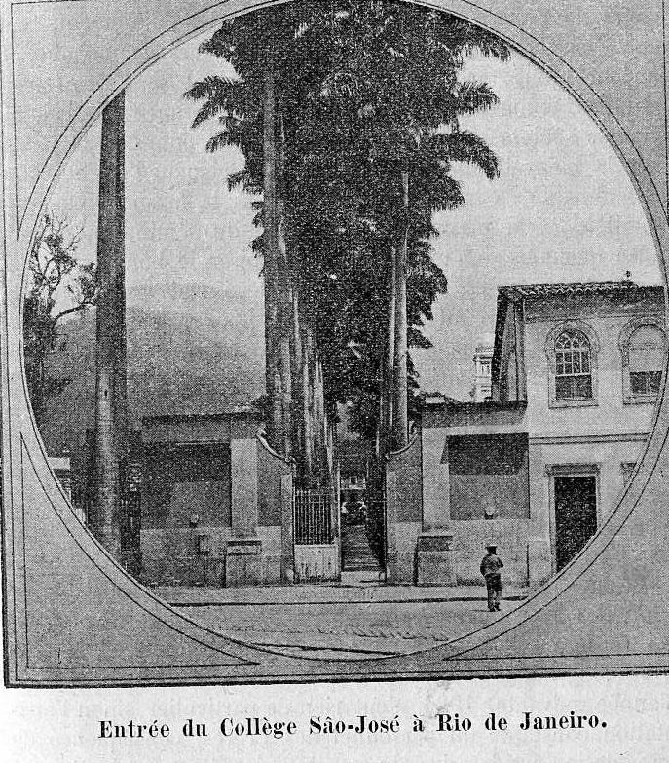

L'année 1903 s'annonçait encore meilleure; mais vint bientôt une cruelle épreuve qui sembla devoir tout compromettre. Le 23 mars, le Frère Andronic, directeur de l'établissement, était emporté par la fièvre jaune après quatre jours de maladie, et, trois jours plus tard, succombait également le Frère Louis-Berchmans, jeune Frère d'avenir, arrivé de France depuis quelques mois seulement. Le collège fut licencié, pour quinze jouis, el, sur la bienveillante invitation de Monseigneur l'Archevêque, la communauté se transporta à Mendes, à la fazenda São-José, qui était alors la maison de campagne du séminaire, pour y prendre quelques jours de repos et respirer le bon air.
Pendant ce temps, le local du collège était assaini, et la rentrée put se faire au jour annoncé. Le Fr. Jean-Alexandre à qui incombait la responsabilité du gouvernement de la maison. en ces difficiles conjonctures n'avait que 24 ans; mais Dieu fit voir alors de quelle efficacité sont les grâces d'état dans la vie d'un homme, et combien peu il a besoin, quand il veut, des moyens humains pour le succès de ses œuvres. Le nouveau directeur, bien que si jeune, fit face à tout avec une prudence et une activité qui inspirèrent de la confiance à tout le monde et le collège reprit sa marche ordinaire sans autre accident: fâcheux que l'interruption momentanée signalée plus haut. Le nombre des inscriptions au cours de l'année fut, de 77 pour les cours primaires et de 109 pour les cours secondaires, soit en tout 186.
L'année suivante, 1904, n'eut rien de particulier sinon l'augmentation constante du personnel des Frères, conséquence de l'augmentation progressive du nombre des élèves qui atteignit 210. Il devait monter à 258 en 190.
Mais cette prospérité, comme il n'arrive, hélas que trop souvent, excita la jalousie des méchants, et, sous prétexte d'imputations malveillantes qui, heureusement, tombèrent bientôt devant pute: enquête minutieuse ordonnée par le tribunal, une formidable campagne de presse fut entreprise contre le collège par les mauvais journaux de la capitale d'abord, puis par ceux du pays tout entier; mais Dieu, qui sait tirer le bien du mal, permit, que l'établissement, au lieu d'en être anéanti comme l'espéraient ses ennemis, sortit de cette épreuve non seulement indemne, mais entouré d'une auréole de persécution qui accrut encore sa popularité et lui, attira de nouveaux élèves. A la fin de 1906, il en comptait 351 présents, et, au mois de décembre de l'année suivante ce nombre était monté à 409.
Jusqu'alors le collège et le séminaire, tout en étant séparés depuis 1903, avaient vécu côte h côte clans les mêmes bâtiments. En cette année 1007, Monseigneur transféra le séminaire, qui était peu nombreux, dans l'ancien palais épiscopal et laissa, moyennant location, tout l'établissement avec ses dépendances h la disposition des Frères, qui depuis lors s'y trouvent au large et dans de très bonnes conditions de salubrité.
Depuis 1900, le collège jouit du privilège de l'équiparation, qui lui donne droit de délivrer le diplôme de bachelier à ses propres élèves. Ceux-ci passent les examens devant leurs professeurs sous la présidence d'un inspecteur de l’Etat, appelé fiscal. Les programmes des collèges équiparés (à l'instar de ceux du Gymnase National, auquel ces collèges sont, pour ainsi dire, affiliés) sont établis pour 6 années d'enseignement secondaire précédées de 3 années d'enseignement primaire. Pour avancer d'une année, il faut, chaque fois, subir avec succès un examen sur les diverses matières du programme. Ces examens, qui stimulent à la fois les maîtres et les élèves, sont un bon moyen d'émulation.
Depuis 1005, où le collège São José a eu sa vie intellectuelle complète, avec ses trois années d'enseignement primaire, et ses 6 années d'enseignement secondaire, il a délivré 23 diplômes de bachelier: 5 la première année, G la seconde; 3 la troisième et 9 la quatrième (1908). La plupart de ces jeunes bacheliers ont continué et continuent encore, dans les Ecoles Supérieures de l'Etat, leurs études pour la médecine, la pharmacie, l'armée, le droit, etc. ..., et en général, ils tiennent un rang distingué parmi leurs camarades. Ce qui est mieux encore, c'est qu'ils se sont conservés très attachés à leurs principes religieux en même temps que très affectionnés à leur ancien collège.

2° SANTOS.

Bâtie à quelques milles du bard de la mer, sur la rive droite d'un ancien estuaire de fleuve qui est devenu une baie profonde, Santos est pour ainsi dire le port de São Paulo, la seconde ville du Brésil, située un peu plus ii l'intérieur. Elle est de fondation relativement récente, mais son importance a pris de rapides accroissements, et sa population actuelle, qui est -d'environ 50.000 habitants, en fait un des principaux centres populeux de la République. Elle est dominée par le mont Serrato, que surmonte un sanctuaire dédié à Notre-Dame. Plusieurs Ordres ou Congrégations de religieux et de religieuses: Révérends Pères Jésuites de la province de Rome, RR. PP. Franciscains allemands, RR. PP. Carmes hollandais, les Sœurs brésiliennes du Saint-Cœur de Marie; etc. ..., y sont établis.
En 1902, sachant que cette ville n'avait pas encore d'école religieuse ni même d'école laïque importante, les FF. Adorator et Andronic vinrent y faire une visite en vue d'y préparer fine fondation; mais divers pourparlers qu'ils eurent à cet effet .n'aboutirent pas. Une seconde démarche, faite vers la fin de l'année n'eut pas un meilleur résultat; mais à la fin ale 1903, nul saint prêtre âgé, Mgr Moreira, ancien missionnaire retiré à Santos, écrivit au Frère Visiteur pour reprendre la question- de la fondation. Cette fois on l'ut plus heureux. Après beaucoup de difficultés, une maison modeste fut louée, rue Braz Cubas: mais le nombre des inscriptions fut si grand, qu'il fallut songer, des avant la rentrée des classes, à trouver un local plus vaste. Une maison de belle apparence et bien située, rua da Constitução, fut prise en location pour la somme de 12.000 francs environ. C'était beaucoup: mais on comptait sur la Providence et l'on ne tarda pas à éprouver qu'on avait eu raison. Malgré le taux élevé auquel on dut fixer les rétributions scolaires pour 'subvenir à cette charge, le collège, ouvert le 1^{ier} avril 1904 sous le nom de Gymnasio Santista do S. Coração de Jesus, atteignit rapidement le chiffre de 100 stères. A La fin de la première année, il en avait 166 d'inscrits.
Grâce à Dieu, depuis lors, non seulement ce nombre s'est maintenu, mais il a. augmenté d'une manière constante. A la fin de 1905, on comptait plus de 200 inscriptions. La maison étant devenue absolument insuffisante, et son éloignement de l'église se prêtant fort mal aux exigences du service religieux, il avait fallu se transporter ailleurs, ce qui ne s'était pas fait sans beaucoup de difficultés; mais enfin tout s'était arrangé pour le mieux. Moyennant une annuité raisonnable payée pendant 16 ans, M. le Dr Ribeiro, avait consenti à nous céder sa belle et vaste maison, située tout à côté de l'église du Sacré-Cœur, desservie par les RR. PP. Jésuites, et le 13 août on avait pu s'y installer.
Pendant les années suivantes le nombre des élèves s'augmenta encore; à la fin de 1908, le chiffre des inscrits s'élevait à 270.
Depuis deux ans le Gymnasio jouit du privilège de l'équiparat.ion avec faculté de délivrer ses diplômes. Une première promotion de bacheliers aura lieu celte année. Nul autre établissement à Santos ne jouir de cet avantage, ce qui, joint au bon esprit qui y règne et à la solidité de l'enseignement qui s’y donne lui a valu toute la confiance des familles.
Si de là nous passons aux avantages religieux qui ont été la conséquence de l'établissement de ce collège, nous trouverions que, de ce côté aussi, il y a lieu de bénir le Seigneur.

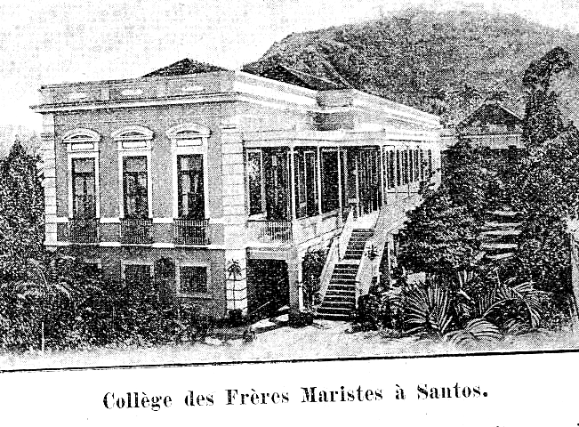

Au Brésil, il y a encore un grand nombre d'enfants qui ne fréquentent aucune école, et ceux qui vont aux écoles officielles n'y reçoivent aucun enseignement religieux. D'autre part, le manque de prêtres et peut-être un peu aussi, malheureusement, le défaut de zèle de quelques-uns, font que l'ignorance des vérités de la foi est profonde chez la plupart des enfants et que beaucoup restent étrangers aux pratiques religieuses.
A leur arrivée à Santos, les Frères rencontrèrent à peine quelques enfants qui eussent fait leur première communion, et beaucoup ne savaient pas même les plus importantes vérités du salut. Dès le début, ils prirent à cœur de remédier à ce mal dans la mesure du possible, en donnant à l'instruction religieuse une grande part de leurs soins; et, si les résultats• de leurs efforts ne sont pas encore aussi complets qu'on pourrait le désirer, ils ont abouti, grâce à Dieu, à une amélioration très sensible. Le reste, il y a de grands motifs de l'espérer, se fera peu à peu.
La première année, plus de cinquante de leurs élèves, après une préparation sérieuse, eurent l'avantage de faire leur première communion, et chacune des années suivantes, il y en a eu un nombre à peu près égal. D'une année à l'antre, l'habitude des sacrements se généralise parmi eux, la dévotion au Sacré-Cœur est en grand honneur an Collège, et, le premier vendredi de chaque mois, on voit avec édification un bon nombre des élèves s'approcher de la Sainte Table.

3° SAO PAULO.

São Paulo, capitale de l'Etat de ce nom, est, après Rio de Janeiro, la plus belle et la plus grande ville du Brésil. Située à 710 mètres d'altitude, elle a une température moins chaude et plus variée que celle de Rio de Janeiro; elle a de plus l'avantage de se trouver au centre d'une région très riche et relativement très peuplée; aussi a-t-elle pris de rapides accroissements. Sa population, qui était seulement de 30.000 habitants en 1879, et de 50.000 en 1889, atteint aujourd'hui près de 300.000: et, dans ces dernières années elle s'est considérablement assainie et embellie, de sorte qu'elle est digne présentement de soutenir la comparaison avec la plupart des grandes cités américaines.
De 1715 à 1908, elle fut le siège d'un évêché qui comprenait tout l'État de São Paulo : l'année dernière, elle est devenue un siège archiépiscopal, qui a pour suffragants les évêchés de Campinas. Taubaté, Ribeirão Preto, São Carlos do Pinhal et Botocatu, tous formés- de l'ancien diocèse de São Paulo.
Elle est aussi un centre intellectuel de première importance. Outre ses établissements fort accrédités d'enseignement supérieur, elle possède neuf collèges équiparés d'enseignement secondaire, parmi lesquels trois sont religieux. De ce nombre sont le Gymnasio de Nossa Senhora do Caruso et le Collegio Diocesano tous deux dirigés par nos Frères.

a) Nossa Senhora Do Carmo.

Le Gymnasio de Nossa Senhora do Carmo, fut, après Congonhas do Campo, où nous ne sommes plus aujourd'hui, le premier en date de nos établissements brésiliens. Le traité de fondation fut signé avec le Tiers Ordre du Carmel le 31 décembre 1898, et le 5 avril suivant, cinq Frères partaient de Congonhas sous la direction du F. Andronic pour commencer l'école dont l'ouverture eut lieu solennellement le 9 du même mois.
Pendant les deux premières années, le succès fut remarquable. L'année 1899, commencée avec une cinquantaine d'élèves, se termina avec 140; à la fin de 1900, leur nombre passait les 200, et M. le Prieur envoyait aux Frères une lettre de félicitations pour les résultats obtenus. Mais bientôt l'enthousiasme se refroidit, et à cette période de prospérité succéda une période de crise. Graduellement le nombre des élèves baissa de telle manière que vers le milieu de 1903 il était tombé à 96. C'était décourageant pour les Fondateurs et pour les Frères, et il fut un moment question de tout abandonner.
Heureusement, cette dépression, dont les causes n'ont jamais été bien précisées, ne fut que passagère. Sans doute par la protection du Sacré-Cœur, auquel l'établissement fut consacré, le 6 mars 1903, non seulement le mouvement de décroissance du nombre des élèves fut définitivement enrayé, mais il se changea en un mouvement contraire qui depuis lors n'a fait que s'accentuer toujours davantage. Dès la fin de cette année 1903, le nombre des présences était de 156; en 1904, il fut de 210; en 1905, de 210 : en 1906, de 280; en 1907 de 308 et en 1905 de 340, et 392 inscrits.
En 1905, le gymnasio fut équiparé, et en décembre 1907 eut lieu taie première promotion de sept bacheliers ès lettres et ès sciences: celle de l'année dernière a été de' huit et les examens ont été de tout point satisfaisants; de sorte que le Relatorio du Tiers Ordre du Carmel, publié à la même époque, pouvait écrire:
« Le Tiers Ordre ne pouvait rendre à la jeunesse de São Paulo un plus important service que la fondation de son Gymnasio, devenu actuellement un des établissements d'instruction les plus accrédités de cette capitale, et où, en même temps qu'un donne l'enseignement primaire et un cours complet de lettres et de sciences, on distribue aux élèves l'inestimable enseignement de la doctrine chrétienne. Dirigé par les Frères Maristes, qui se consacrent exclusivement au professorat et sont des maîtres d’une notoire compétence, et fréquenté par près de 400 élèves, le Gymnasio do Carmo a pleinement répondu au but de sa fondation et aux espérances du Tiers Ordre »
Le fait est que le bien opéré par ce collège, soit au point de vue purement intellectuel et moral, soit au point de vue religieux, est considérable. Les élèves ont bon esprit; non seulement ils assistent assidument aux offices ordinaires de l'église, mais les moyens et les grands prennent part à la retraite pascale, au mois de saint Joseph, an mois de Marie, au mois du Sacré-Cœur et, le premier vendredi de chaque mois, un grand nombre font la Communion réparatrice. Cette année (1908), une quarantaine des moyens ont fait leur Première Communion avec des dispositions très édifiantes.
Une seule chose manque pour rendre vraiment le Gymnasio de Nossa Senhora do Carmo un établissement de premier ordre: c'est un local plus ample et plus en rapport avec les exigences de l'hygiène moderne; mais nous savons que le V. Tiers Ordre du Carmel s'en préoccupe, et nous ne doutons pas qu'avant peu la Sainte Vierge ne lui ait fourni les moyens de compléter son œuvre par la réalisation de ce désirable progrès.

b) Collegio Diocesano.

Fondé en 1856 par Mgr Antonio Joaquim de. Mollo, évêque de Sao Paulo, en même temps que le Séminaire (grand et petit) avec lequel il n'a fait qu'un jusqu'en 1903, ce collège passa d'abord sous la direction des RR. PP. Capucins de Chambéry, qui le gardèrent 15 ans ; puis, à partir de 1874, sous celle des prêtres diocésains qui s'y étaient formés, et, sous l'une et l'autre, il porta des fruits excellents. Un bon nombre des évêques actuels du Brésil y ont fait, en tout ou en partie, leurs études.
En 1905, Mgr D. José de Camargo Barros sépara les deux œuvres. Séminaire et collège, quoique vivant toujours à côté l'un de l'autre eurent chacun leur organisation et leur administration propres, leur direction demeurant toujours confiée à des prêtres du Diocèse. Bientôt après, le séminaire lui-même fut dédoublé ; le ‘’petit’’ fut transféré à Pirapora, sous la direction des Prémontrés de Belgique, et le ‘’grand séminaire’’ demeura dans l'ancien édifice avec le collège, où il se trouve encore.

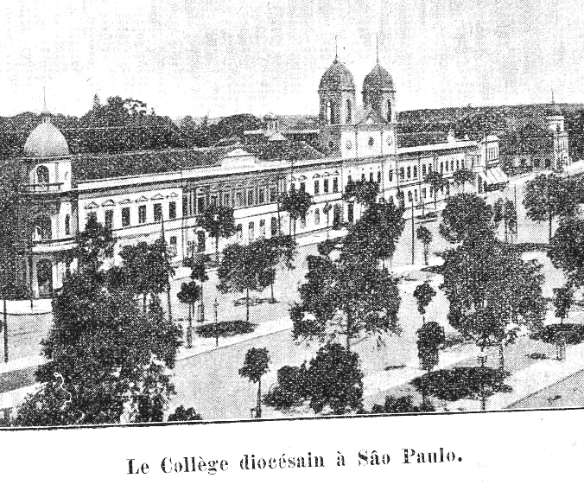

Plusieurs fois, depuis cette époque, des demandes nous avaient été faites par l'autorité diocésaine de fournir quelques professeurs pour le dit collège ou même d'en prendre la direction entière; mais nous étions à court de monde et nous n'avions pas cru pouvoir accepter. Cependant, en 1907, Mgr D. Duarte Leopoldo de Silva, récemment promu de l'évêché de Curytiba à l'archevêché de São Paulo, nous fit de nouvelles et plus pressantes instances, et, Comme la suppression du pensionnat de Franca nous donnait en ce moment quelques sujets disponibles, il fut possible aux supérieurs de répondre cette fois à son appel.
Il fut donc convenu que les Frères prendraient la direction glu Collège Diocésain pour la rentrée de février 1908.
Ce n’est pas sans quelque appréhension qu’on attendait le résultat de cette rentrée, à la suite d'un changement si complet de direction. Monseigneur lui-même, qui s'intéressait beaucoup à l'œuvre, n'était qu'à demi rassuré. Mais heureusement les défections qu'on craignait n'eurent pas lieu. La plupart des anciens élèves revinrent, et avec eux des nouveaux, de sorte que le nombre des inscriptions monta à 196.
Deux fois, pendant l'année, Mgr l'Archevêque est venu visiter le collège, et chaque fois il a témoigné sa satisfaction, particulièrement dans sa visite du 30 août 1908, jour de la Première Communion, où il a voulu présider tous les exercices de la journée.
Les classes se sont terminées le 29 novembre; les examens de fin d'année ont été satisfaisants; 12 jeunes gens ont reçu le diplôme de bachelier ès sciences et ès lettres, et les élèves sont partis, semble-t-il, sous une impression excellente. Là aussi, nous avons espoir que les frères pourront faire beaucoup de bien, si la bénédiction de Dieu continue à seconder leurs efforts.

c) Cambucy.

Cambucy, où se trouve notre Externato de Nossa Senhora da Gloria, est un quartier de São Paulo, peuplé à peu près exclusivement d'Italiens. Il est situé au sud-est de la ville, non loin des marais formés par le Tamanduateby, affluent du Tiété. Dans le plan des travaux d'assainissement et d'embellissement de la ville, ces marais doivent disparaître pour faire place à de beaux jardins publics, et alors Cambucy deviendra un des meilleurs quartiers de São Paulo. Déjà plusieurs tramways électriques le mettent en rapport avec le centre de la cité.
L'Externato de Nossa Senhora da Gloria est sur la rue Lavapés, n° 267, en face de la très belle église, de construction toute récente et dédiée à. N.-D. de Lourdes.

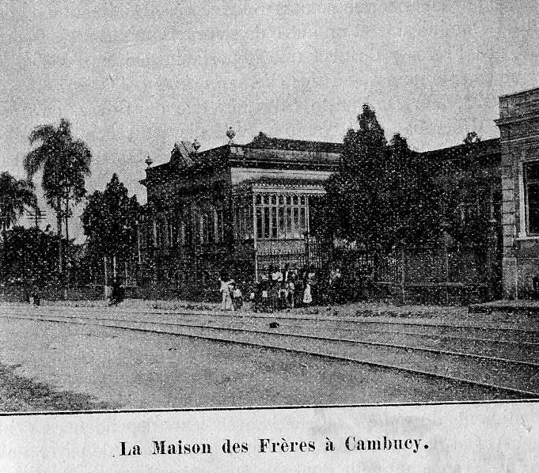

La Maison des Frères à Cambucy

C'est une coquette habitation, d'aspect très agréable, jouissant à la fois des avantages de la ville et de ceux de la campagne. Elle nous fut donnée en 1001 par M. le Docteur Ismaël, banquier riche et bienfaisant de São Paulo, dans la seule vue de participer au mérite de la bonne couvre que nous voulions v établir.
Les salles de classe offrent toutes les conditions désirables; la cour, vaste et bien ombragée, est agrémentée d'une belle grotte artificielle de N.-D. de Lourdes; le tout enfin est accompagné d'un spacieux jardin planté d'arbres, fruitiers. Difficilement on pourrait trouver mieux pour une maison d'éducation.
L'école s'ouvrit en février 1002 avec une quarantaine d'élèves. A partir de l'année suivante, leur nombre a oscillé entre 80 et 100, sauf en 1907 où il monta à 110. C'est avant tout une école populaire, c'est-à-dire à rétributions scolaires assez réduites pour demeurer à la portée des plus modestes bourses. La plupart des enfants que nous y avons sont des fils d'ouvriers, dont les parents partent de bon matin et ne reviennent que fort tard; aussi nous arrivent-ils généralement sans aucune formation ; mais ils donnent beaucoup de satisfaction par leur docilité et leur application à l'étude. Les vérités de la religion font beaucoup d'impression sur leur esprit; malheureusement ces bons effets sont paralysés, d'ordinaire, par l'indifférence religieuse, et trop souvent par les mauvais exemples des parents.
Dans un but d'apostolat, chaque soir après la classe, les Frères reçoivent les petits enfants trop pauvres pour payer une rétribution scolaire et les jeunes gens retenus par les travaux du jour; et; pendant une heure, à force de répétitions, ils tachent de faire entrer dans ces pauvres intelligences incultes les vérités essentielles de la religion. Chaque dimanche, ils remplissent publiquement à l'église la même fonction de catéchistes auprès de ces jeunes gens, qu'ils conduisent aux offices et auxquels ils enseignent théoriquement et pratiquement les principaux devoirs du chrétien. De cette manière, ils les préparent à la première communion. La première année, 80 enfants ou jeunes gens purent ainsi être admis à ce grand acte de la vie chrétienne et, depuis lors, chaque année, une cinquantaine d'autres ont eu le même avantage. Ces actes de dévouement attireront, nous en avons la confiance, les bénédictions de Dieu, non seulement sur la maison, mais encore sur la province.

4° Uberaba.

Située dans l'Etat de Minas, à 1000 kilomètres environ de São Paulo avec laquelle elle est en communication par la ligne de pénétration dans l'intérieur, que la compagnie ‘’Mogyana’’ se propose de continuer jusqu'à Goyaz, Uberaba, la ‘’Princesse du Sertao’’, est une agréable petite ville dont la population est de 15 à 20 mille âmes. Sa situation en fait à la fois l'entrepôt des marchandises qui viennent de Rio, de Santos, etc., à destination de l'intérieur, et de tout ce qui vient de l'intérieur à destination des villes du littoral : aussi son commerce est-il considérable. 11 consiste principalement en bétail, qui y arrive par bandes comprenant souvent plus d'un millier de têtes.
Au point de vue religieux, elle est le siège d'un évêché, et possède plusieurs communautés religieuses, notamment un couvent de Dominicains cl un autre de saurs Dominicaines. Depuis 1903, nos Frères y dirigent une importante maison d'éducation connue sous le nom de Collège Diocésain du Sacré-Cœur de Jésus.
Fin 1893, Mgr D. Duarte Silva, évêque de Goyaz, en résidence à Uberába, était venu à St-Genis pour demander des Frères; mais il n'avait obtenu qu'une promesse dilatoire. Six ans plus tard, le C. F. Norbert, lors de son voyage au Brésil, lui écrivit pour lui demander où en était son projet de fondation, mais la lettre ne lui parvint pas. Ce fut seulement en 1902, que, ayant appris que les Frères Maristes étaient au Brésil, déjà installés à Sao Paulo et même à Franca, il envoya immédiatement son Vicaire Général à São Paulo pour demander l'accomplissement de la promesse qui lui avait été faite, et déterminer les clauses du contrat de fondation afin de hâter la venue des Frères. Il se chargeait des frais de voyage, offrait gratuitement le service d'aumônerie et mettait à notre disposition les bâtiments du Collège Diocésain avec leurs dépendances, dont il nous céda la jouissance; à charge pour nous de payer une légère redevance annuelle dont elle était temporairement grevée.
Le Collège s'ouvrit, sous la direction des Frères, le 3 février 1903. Un mois après, il avait 35 pensionnaires ou demi- pensionnaires et 60 externes. A la fin de l'année, il comptait 150 élèves. Depuis lors, il a été en progressant chaque année. A la fin de 1908, il avait 280 élèves présents: 120 pensionnaires et 160 externes. Les élèves internes viennent parfois de très loin dans l'intérieur; ils donnent, en général, moins de difficultés pour la discipline que les jeunes gens des villes, mais ils sont fort ignorants, tant au point de vue profane qu'au point de vue religieux. Comment seraient-ils instruits? Dans le Sertao (campagne) il n'y a pas d'école, et chaque curé à une paroisse plus grande que deux ou trois départements français. Heureusement, il s'y rencontre assez souvent de bonnes familles patriarcales, où les parents ont à cœur de faire prier dans la maison et d'enseigner ce qu'ils savent de religion à leurs enfants. Néanmoins, là plus encore que dans beaucoup d'autres endroits, nos Frères out à se souvenir que leur première mission d'instituteurs religieux est d'apprendre le catéchisme et de préparer les enfants à la première communion: ce qu'ils font d'ailleurs avec beaucoup de dévouement et de zèle.
C'est principalement clans ce but que, à côté du collège, dont les cours sont payants, ils viennent d'ouvrir une école gratuite, où sont reçus de nombreux enfants trop pauvres pour payer la rétribution scolaire et qui, sans cela, resteraient privés de toute instruction religieuse et profané. Elle en a plus de 100, et en aurait bientôt un nombre beaucoup plus grand si l'espace le permettait.
Depuis trois ans, le Collège jouit du privilège de l'équipa- ration. En 1907, quatre jeunes gens ont reçu le grade de bachelier et sont allés ensuite continuer à la Faculté leurs études de médecine à Rio. Il y ont donné le bon exemple, allant à la messe tous les dimanches, assistant assidûment aux Conférences du Congrès catholique. La dernière année, 1908, s'est terminée par une promotion de huit bacheliers, qui marcheront, espérons-nous, sur les traces des premiers.
Un autre beau résultat à signaler pour Uberaba, c'est qu'il a déjà envoyé au noviciat de Mendes huit de ses meilleurs élèves, dont trois sont déjà profès temporaires et les autres postulants ou juvénistes.

5° Franca.

Franca, dont le municipe renferme une population d'environ 1.000 âmes, est située à 53() kilomètres au nord de Sao Paulo. Placée à une altitude de 1000 mètres, elle jouit d'un climat très salubre, quoique un peu chaud. Elle fait partie, au point de vue ecclésiastique, du diocèse récemment créé de Ribeirão Preto, et possède une belle école de filles tenue par les Sœurs de Saint-Joseph de Chambéry.
En 1902, des difficultés étant survenues avec l'administration dit collège de Congonhas do Campo, le Frère Adorator, alors visiteur du district, craignit un moment d'être obligé de retirer les huit Frères qui s'y trouvaient, et il dut se préoccuper de leur trouver, le cas échéant, un autre champ d'apostolat. Ayant entendit dire que le Vigario de Franca désirait avoir dans sa paroisse des religieux pour l'éducation des garons, connue il avait des religieuses pour l'éducation des filles. écrivit à M. l'aumônier des Sœurs pour lui demander ce qu'il en était... « C'est la Providence qui vous envoie — lui répondit aussitôt le vénérable prêtre -- M. le Curé, justement, désire beaucoup avoir des religieux, et il ne sait à qui s'adresser. Venez : il vous attend le plus tôt possible.
Le Frère Visiteur vint, en effet; on s'entendit, et peu de temps après, le bon Curé, Mgr Candido Rosa, mettait cieux maisons à la disposition des Frères: une pour 10 ans, dans la ville même, à l'effet d'y ouvrir un externat payant, et l'autre, tout proche de la station, mais à une demi-heure en dehors de la ville et par conséquent de l'église. Cette dernière était pour un pensionnat. Admirablement placée au point de vue du bon air, elle pouvait contenir 25 à 30 pensionnaires et avait de grandes cours avec un vaste jardin de 4 hectares.
Le pensionnat y fut ouvert au mois de juin 1902 et il s'y es; maintenu pendant cinq ans avec une moyenne de 25 élèves, c'est-à-dire à peu près tout ce qu'il pouvait contenir: mais ce nombre étant trop restreint pour occuper un aumônier et l'éloignement de l'église ne permettant qu'à grand peine aux Frères d'aller à la messe, on s'est résolu à le supprimer à la fin de 1907.
Quant à l'externat, il a toujours continué depuis 1902, avec une moyenne d'environ 70 élèves: et selon toutes les apparences, il s'y est fait un bien réel. Le local, un peu exigu, devant revenir en 1912 aux héritiers du donateur, on s'occupe d'en trouver un qui réponde mieux aux nécessités présentes. Les Frères vivent des rétributions mensuelles de leurs élèves.

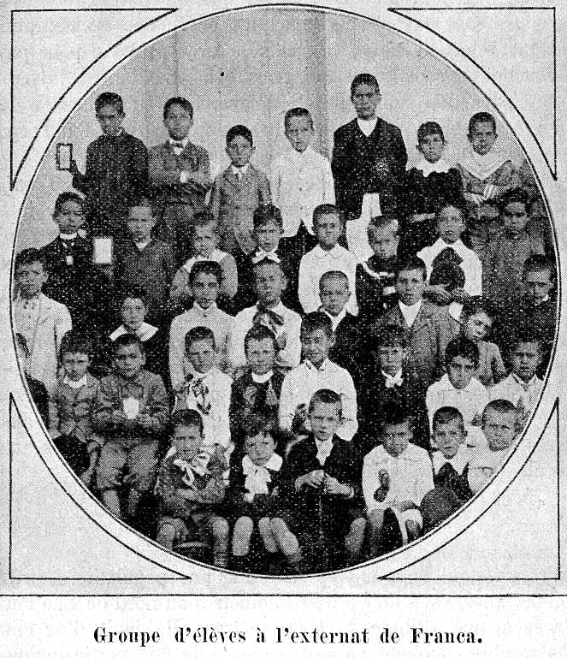

M. le Curé actuel, successeur immédiat de Mgr Rosa, est un prêtre zélé, qui s'occupe beaucoup de l'instruction religieuse de ses paroissiens. Il médite de fonder une école gratuite où pourront être accueillis les enfants pauvres, et, pour la diriger, il se propose de faire appel à nos Frères.
Jusqu'à présent, l'école de Franca a envoyé huit de ses élèves au Juvénat de Mendes.

6° MENDES.

Mendes est une petite localité de trois à quatre mille lunes, située sur le versant septentrional de la Serra do Mar, à 412 mètres d'altitude et à 90 kilomètres environ de Rio de Janeiro, sur lit voie ferrée qui unit cette grande capitale au centre important de Sao Paulo. Au civil, elle fait partie de l'État de Rio de Janeiro, un des vingt dont se compose le Brésil, et au point de vue ecclésiastique, elle dépend du diocèse de Nieterohy. Elle jouit d'un climat très salubre, ce qui la fait rechercher comme lieu de villégiature par les habitants de Rio. Depuis une sixaine d'années, l'hôtel .de Santa Rita; spécialement destiné à les recevoir, ne désemplit pas.
L'ancienne Fazenda Sao José das Paineiras, où se trouvent aujourd'hui installés la maison de formation et les divers services administratifs de notre province du Brésil Central, n'est qu'à deux kilomètres et demi de cet hôtel, relié lui-même à la station du chemin de fer par un service de tramways.
C'est une vaste propriété de quatre à cinq cents hectares, dont le sol très accidenté est formé de mamelons arrondis, séparés entre eux par des vallées étroites et tortueuses. Il n'y a d'autre partie vraiment plane que l'espace restreint où sont établis les bâtiments et les cours environnantes, encore cette horizontalité n'a-t-elle été obtenue qu'artificiellement. Il y a seulement 40 ou 50 ans, avant l'abolition de l'esclavage, c'était une des principales fazendas ou grandes exploitations agricoles de la région; près de 300 nègres y étaient occupés. Mais d'une part l'appauvrissement progressif du sol, amené par la nature très épuisante du caféier, qui était la seule culture, et d'autre part l'affranchissement des esclaves, en 1888, précipitèrent sa décadence. Vendue par son ancien propriétaire, elle devint, pendant quelques années, propriété des Sœurs de saint Vincent de Paul de Rio, qui en avaient fait leur maison de villégiature pendant l'été; puis elle passa au séminaire Silo José de Rio. dont elle fut aussi la maison de campagne, et enfin elle vire comme providentiellement en notre possession en 1903.

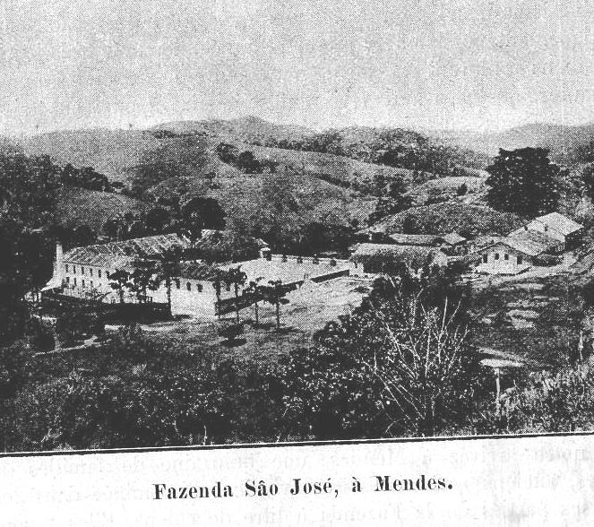

Coup sur coup, le C. F. Andronic, directeur du collège São José à Rio, et le F. Louis-Berchmans, récemment arrivé clans la Même ville, venaient d'être emportés par la fièvre jaune. I1 fallait immédiatement faire changer d'air à la communauté sous peine de s'exposer à avoir d'autres victimes. Mgr l'Archevêque de Rio proposa de l'envoyer à Mendes, dans la Fazenda Sao José, qui était, comme nous avons dit, la maison de campagne du séminaire. On s'y réunit, on s'y réconforta, en respirant le lion air et l'on constata que sans nécessiter aucune dépense, elle pourrait devenir une excellente maison de formation, De là à l'idée de l'acquérir il n'y avait qu'un pas, d'autant plus qu'elle était en vente et que la nécessité s'imposait d'avoir un lieu de refuge pour les nombreux persécutés de France que la tempête allait jeter sur le sol brésilien. Des négociations furent entreprises et, menées vivement, elles aboutirent au résultat désiré au mois de mai 1003.
Dans un rapport intéressant et détaillé, que le défaut d'espace ne nous permet pas de reproduire, niais dont on trouvera un écho dans la circulaire du 1? décembre 1903, le C. F. Adorator, alors vice-provincial, a fait avec humour le récit de l'installation des Frères, des scènes pittoresques auxquelles elle donna lieu, dans ce séjour inculte, où pour toutes provisions ils ne trouvèrent que quelques oranges et quelques bananes, et où il fallait disputer un asile à la végétation exubérante et envahissante des bambous et autres plantes tropicales, ainsi qu'aux serpents, reptiles et bichos de toute sorte et de toute grosseur qui, depuis des années se trouvaient être les maîtres de la fazenda.
Mais peu à peu, depuis lors, à force d'industrie et de persévérance, tout s'est heureusement transformé. Les Frères qui, pendant les premières années y furent employés, se montrèrent admirables d'entrain, de franche gaîté, de courage, d'ardeur et de bon esprit; leurs successeurs les ont imités, et, grâce à leurs efforts, Sao José est devenu un séjour plein d'agrément, de bien-être, de tranquillité et d'indépendance. Aussi, comme ils y reviennent volontiers pour passer leurs vacances et faire leur retraite! Le pain gagné est le meilleur.
Les bâtiments rafraîchis, améliorés, agrandis sont aujourd'hui en bon état et, en temps de retraite, 100 Frères peuvent aisément y trouver place. Seule la chapelle est notoirement insuffisante et devra, le plus tôt possible, être remplacée par une autre plus ample et moins indigne de son auguste destination. Les dépendances: cours, jardin, ferme, ne laissent rien à désirer. L'outillage pour la préparation du café, du maïs, du riz, ainsi que pour le travail du bois et du fer permet â la maison de se suffire presque entièrement à elle-même, sans avoir recours et des ouvriers étrangers. Un petit cimetière privé, établi sur la colline de Santa Cruz„ conserve les restes mortels de nos Frères rappelés à Dieu. Sept d'entre eux y dorment déjà- leur dernier sommeil, sous la garde de leurs Frères en religion, qui se font un bonheur d'aller souvent prier sur leur tombe.
C'est dans l'enceinte de cc séjour paisible, au milieu du grand air et du calme de la campagne, que se trouve établie, à côté des divers services de l'administration centrale de la province, la maison de formation (Juvénat, Noviciat et Scolasticat), qui, moyennant la grâce de Dieu, doit assurer son avenir.

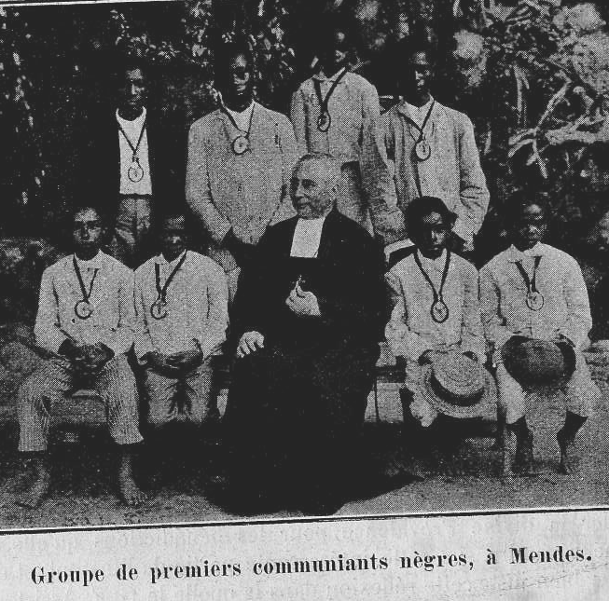

Groupe des premiers communiants nègres, à Mendes.

Dès leur arrivée au Brésil, les Frères sentirent le besoin de recruter dans le pays même des ouvriers capables de leur aider à mener à bien l'œuvre de Dieu qu'ils étaient venus entreprendre: mais, pendant plusieurs années, des difficultés de plus d'une sorte empêchèrent leurs tentatives de réussir. Ce n'est guère que depuis leur installation à Mendes que la chose est devenue pratiquement possible. La première année, cieux ou trois jeunes Brésiliens voulurent essayer de notre genre de vie, et, les années suivantes, quelques autres vinrent se joindre à eux. Ils étaient peu nombreux sans doute; mais ne faut-il pas un commencement à tout? Grâce à Dieu, à la sainte Vierge et de saint Joseph, établi patron et pourvoyeur de l'œuvre naissante, grâce aussi au zèle industrieux de nos Frères pour nous envoyer quelques-uns de leurs bons élèves, choisis, suivis et formés avec soin, le recrutement est aujourd'hui en train de prendre une très bonne tournure. Jusqu'à présent. 40 jeunes sujets se sont présentés au Juvénat-Noviciat: huit ont été rendus à leurs familles, et sept ont pris le saint habit. L'effectif actuel de Mendes, comme maison de formation, est de 4 scolastiques, 12 postulants et 19 juvénistes. Plus des deux tiers sont de nationalité brésilienne et tous donnent grande satisfaction.
A notre arrivée à Mendes, une quinzaine de familles de nègres, anciens esclaves libérés, vivaient disséminée dans les diverses parties de la Fazenda à titre de colons. Elles y sont demeurées. Chaque chef de famille a pour lui et les siens une maisonnette avec un terrain plus ou moins étendu qu'il cultive, à sa volonté et qui peut lui donner le riz, le maïs, les haricots, les bananes, etc., dont il a besoin. A titre de redevance, pour la location de sa maison et de son terrain, il est tenu de donner une somme de 10 milreis par mois, et dont il peut s'acquitter par cinq journées de travail. Les journées qu'il fait en plus pour notre compte lui sont payées. Il est libre d'ailleurs de louer son travail en dehors de la Fazenda.
Au point de vue intellectuel et religieux, ces pauvres nègres avaient vécu dans un grand état de délaissement et n'avaient guère de chrétien que le baptême. Le C. F. Amandus a entrepris auprès d'eux une œuvre d'apostolat qui produit des fruits très consolants. Chaque jour, de 1 heure du soir à 3 heures environ les enfants ou jeunes gens de 8 à 10 ans viennent, sous sa direction, apprendre et réciter les prières et le catéchisme. Les dimanches et fêtes, après la messe, qu'ils viennent entendre à la chapelle de la maison, leurs pères, mères, frères et sœurs, quelquefois leurs aïeuls et aïeules assistent à la répétition de la semaine, et ne dédaignent pas de prendre leur part des récompenses qui sont distribuées aux plus méritants. Cela fait ainsi, chaque dimanche, une centaine de personnes qui assistent au catéchisme; on tâche de les tirer peu à peu de l'ignorance profonde où elles ont vécu jusqu'à présent des vérités de la religion, et de les initier aux pratiques de la piété chrétienne. Le 29 novembre dernier, jour de la fête de saint André apôtre, sur une dizaine de jeunes nègres qui avaient suivi assidûment le catéchisme de chaque jour, huit ont pu être admis à la première communion, ainsi qu'un nombre à peu près égal de leurs sœurs ou parents. Au moment où .ce rapport nous a été envoyé, les adultes se préparaient au devoir pascal, et ils y mettaient, pour la plupart une bonne volonté qui leur aura mérité, nous l'espérons, la grâce de le bien remplir. C'est une belle œuvre sur laquelle nous comptons beaucoup pour attirer sur la maison les bénédictions du bon Dieu.

Etat résumé de la province Au 1^{ier} avril 1909.

Etablissements | Etats | date de la fondation | nombre de frères | Nombre d'Elèves
Mendes  Rio de Janeiro  Franca  S. Paulo. Cambucy  id. Carmo  Id. Collège  Santos  Uberaba. – Collège  id Ecole gratuite | Rio de Janeiro  ‘’  São Paolo  ‘’  ‘’  ‘’  ‘’  Minas Geraes  ‘’ | 1903  1901  1902  1901  1899  1908  1901  1902  1909  Totaux | 20  20  3  4  15  12  11  12  2  99 | 26 post. juvén.  10 petits nègres  380 int. & ext.  85 ext.  130 ‘’  332 ‘’  160 int.  235 ext.  283 int. & ext.  110 ext.  1.725

.

Comme on le voit, les motifs ne nous manquent pas de remercier la divine Providence pour les bénédictions qu'elle a daigné répandre sur cette intéressante partie de l'Institut, et de trouver bien juste cette réflexion dans la quelle le C. F. Assistant résume son rapport: " Pour moi, quand je considère d'une part l'importance des résultats obtenus depuis dix ans. et d'autre part les difficultés que nous avions à vaincre et la faiblesse des moyens humains dont nous disposions pour les surmonter, je ne puis m'empêcher de dire : vraiment le doigt de Dieu est là.

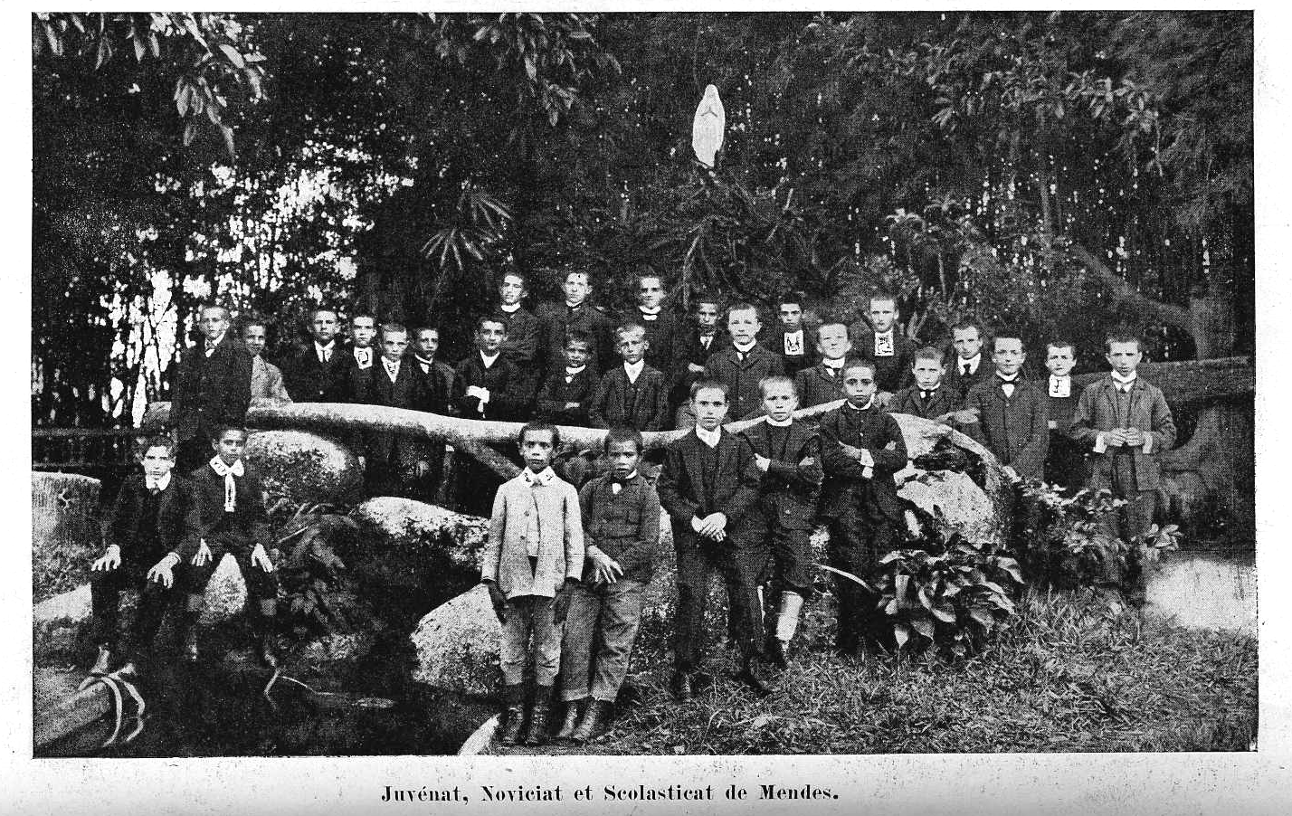

IV. = Echos et Nouvelles

Fondation d'une école au Pérou. — Il y a longtemps déjà que la C. F. Bérillus, de regrettée mémoire, nourrissait le dessein d'implanter au Pérou une colonie de nos Frères qui pourrait, pensait-il, s'y développer, moyennant la grâce de Dieu, à l'exemple de celles de Colombie, du Mexique, du Brésil et de l'Argentine, et faire du bien à la jeunesse de ce pays.
Mais, jusqu'à présent, les circonstances s'y étaient mal prêtées, et c'est seulement quelques mois avant sa mort que la Providence lui réservait la joie de voir la réalisation de son apostolique projet.
Au commencement de l'année dernière, tandis que le Révérend Frère Supérieur était à Rome, S. E. le cardinal Merry del Val, Secrétaire d'Etat de Sa Sainteté, lui fit de vives instances, en vue de lui faire accepter, au Callao, une école anglaise, dont la direction nous était offerte, au nom de S. G. Monseigneur Garcia, archevêque de Lima, par le R. P. Lecoq, des Clercs Réguliers de l' Immaculée Conception , directeur du ‘’Centre de la Jeunesse Catholique’’.
Le R. F. Supérieur promit qu'avec son conseil, il examinerait la proposition, et ferait son possible pour l'accepter. La grande difficulté était de trouver le personnel nécessaire, car, dans presque toutes nos provinces, par suite de la fermeture de nos noviciats de France, on souffrait de la pénurie de sujets. Mais on fit un effort, et la province d'Espagne put réunir les 5 Frères demandés pour la fondation. Ce sont les Frères Marie-Charles Modesto, Arthur, Gédéon et Placido-Luis.
Après quelques mois de séjour à New-York, pour se mettre au courant des méthodes pédagogiques des Etats-Unis, que, d'après le désir des Fondateurs, ils voulaient mettre à profit dans l' ‘’English Commercial School’’ dont ils allaient prendre la direction, ils ont ouvert leurs classes au mois de mars dernier, et les débuts s'annoncent consolants. Malgré les appréhensions- contraires, les élèves sont arrivés relativement nombreux, et ils donnent satisfaction.
Espérons que Jésus et Marie béniront cette œuvre, qui fonde en eux seuls tout son espoir de succès, et qu'ils lui feront produire des fruits pour leur gloire et le salut des âmes.

Une lettre de S. E. le Cardinal Vives. -- Il y a quelque temps, le C. F. Candidas. notre Procureur Général prés le Saint-Siège, lit hommage de S. E. le Cardinal Vives d'un exemplaire de chacun de nos deux ouvrages, Marie enseignée à la jeunesse » et « Marie méditée dans sa vie, ses vertus, son culte, ses fêtes ». Peu de jours plus tard, il recevait de l'éminent Prince de l'Église, la bienveillante lettre ci-après, que les lecteurs du Bulletin seront certainement heureux de connaître, parce qu'ils y trouveront un nouveau motif d'estimer ces deux livres, dont ils ont pu constater la valeur par leur propre expérience, et dont Dieu daigne se servir tous les ,jours pour opérer beaucoup de bien.
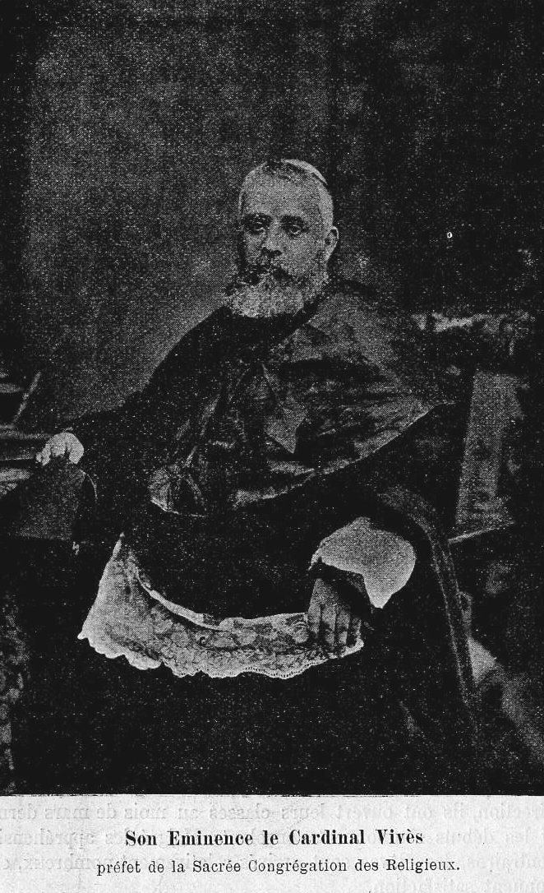

V. J. M. J.
Rome, le 16 mars 1909.
Mon très cher frère Procureur général,
Je suis enchanté des deux ouvrages que vous avez bien voulu me remettre et, de tout mon cœur, je vous remercie de la bonne pensée qui vous avez eue.
Vos Frères trouveront dans ces deux ouvrages tout ce qu'il faut pour inspirer à leurs élèves cette dévotion de l'esprit et du cœur qui sera leur sauvegarde pour l'éternité.
Dans le premier: « Marie enseignée le la Jeunesse », vos Frères puisent l'aliment de l'esprit qui rend leur enseignement plus intéressant et plus solide.
Par l'usage du second : « Marie dans sa vie, ses vertus, son culte et ses fêtes - Méditations », vos Frères sont fortifiés de plus en plus en l'amour de la Vierge Immaculée, et ainsi ils savent joindre » leur enseigneraient cette onction douce et pénétrante qui corrige heureusement le plus ou moins d'aridité d'une leçon catéchistique.
Enfin, faisant mienne une pensée que je trouve ans premières pages de « Marie enseignée à la Jeunesse », je suis convaincu, moi aussi, que ceux qui ont à parler de Marie ailleurs que dans les chaires écolières trouveront parfois dans les pages de ces deux ouvrages, pour leurs instructions, des plans faciles à développer, des sentiments propres à toucher les cœurs.
Que l'Auguste Vierge Marie daigne donc bénir ces deux ouvrages et tous ceux qui s'en serviront pour la mieux faire connaître, aimer, imiter et prier.
Votre serviteur en. Jésus et Marie.
S. C. Card. VIVES.

Mexique. — Pour la seconde fois, depuis moins d'un an, la Province du Mexique a pu faire bénéficier quelques-uns de ses Frères des Grands Exercices de Saint Ignace, qui ont eu lieu à Tlalpan en février dernier. Pour cet objet, cinquante Frères du Distrito Federal de Mexico étaient réunis dans ce bel établissement, pour la retraite annuelle, qui dura huit jours seulement pour les deux tiers d'entre eux, tandis que 18 continuaient ensuite les Grands Exercices sous la direction du cher Frère Provincial et du R. P. Duarte, S. J. de la résidence de Mexico.
La maison de Tlalpan, qui pourrait abriter aisément près de 150 personnes, sert en temps ordinaire à l'éducation intellectuelle et professionnelle d'une centaine d'orphelins. La chapelle, spacieuse, élégante et récemment construite, fut bénite avec solennité, le 15 décembre dernier, par Mgr José Rudolfi, Délégué Apostolique à Mexico. L’établissement, situé au milieu d’un vaste jardin de 8 hectares, offre des promenades et allées ombragées et donne en toute saison, des légumes et des fruits en abondance. On ne pouvait être mieux que dans un pareil site, pour vaquer aux pieux Exercices d'une Retraite, tandis que le corps y prenait un repos relatif et nécessaire après les rudes labours d'une année scolaire.
Enfin le 28 février, dans une clôture solennelle, six des retraitants émettaient leurs voeux perpétuels tandis que trois autres prononçaient leur vœu de Stabilité: c'est donc là un accroissement moral pour la Province et, Sans doute, un nouveau gage des bénédictions que Dieu lui réserve.

Première Prise d'habit au noviciat de Luján (République Argentine). — Le 19 mars dernier, clans notre noviciat de Luján, tout récemment érigé, avait lieu, sous la présidence de S. G. Monseigneur Ferrero, évêque de la Plata, une première vêture en faveur de 7 jeunes postulants, dont un est Argentin et les six autres Espagnols, Français et Italiens. Voici en quels termes bienveillants « La Perla del Plata» revue du culte de Marie dans la République Argentine, l'Uruguay et le Paraguay, dans son numéro du 28 mars, rendait compte de cette belle cérémonie :
* *
*
Aux pieds de N.-D. de Luján, dans l'enceinte de notre grandiose Basilique. eut lieu, le 19 mars dernier, une cérémonie touchante: sept des jeunes gens élevés au juvénat (les Petits .Frères de Marie, revêtaient solennellement l'habit de cet Institut, et renonçaient au monde pour embrasser l'état religieux.
Nous y avons assisté et nous avons été extrêmement édifiés autant par le caractère pieux et symbolique des diverses parties de la cérémonie que par le recueillement et les généreuses dispositions des sept heureux aspirants.
Sa Grandeur, Mgr Ferrero, évêque de la Mata, avait accepté avec plaisir l'invitation que lui avait faite le C. F. Provincial des Petits Frères de Marie, et dès la veille au soir. 18 mars, il était venu tout exprès à Luján pour présider à la solennité.
Le 19 mars • se leva avec un soleil radieux. Le collège de N.-D. de Luján était paré comme aux jours de grande fête. Une profusion de bannières et d'oriflammes flottaient dans les cours et les corridors au souille de la brise du sud, tandis que, dans les vastes salles, des guirlandes multicolores s'entrelaçaient avec des banderoles portant des inscriptions en rapport avec la circonstance, ce qui donnait à cet important centre d'instruction un air de joie, de bonheur et d'allégresse toute céleste. Prosternés aux pieds de N.-D. de Luján, les sept enfants qui se disposaient à entrer dans la famille religieuse qui porte son noie attendaient le moment de se consacrer à son cœur maternel, et dans la grande Basilique on faisait les derniers préparatifs.
A 6 heures et demie. Sa Grandeur fit son entrée dans la Basilique, et les voix pures des Juvénistes des Petits Frères de Marie entonnèrent un chœur dont les accents émurent agréablement l'âme du vertueux Prélat, pendant qu'il se préparait à l'auguste sacrifice.
Mais sept heures sonnent déjà à l'horloge de l'église. Monseigneur, revêtu de ses ornements pontificaux, s'avance vers les sept postulants agenouillés aux pieds de l'autel, leur adresse les questions usitées dans la Congrégation en pareille circonstance. et ils y répondent d'une voix ferme et décidée. Le cœur des pieux récipiendaires dut tressaillir d'une joie bien douce en entendant de la bouche du vénéré Prélat ces paroles désirées : « Allez, mes chers Enfants n.
Ils allèrent en effet à la sacristie revêtir l'habit religieux, et peu d'instants après ils revenaient, le cœur joyeux et le front rayonnant de bonheur. se consacrer tout entiers à Marie.
Ce dut être pour les anges un délicieux spectacle, de voir ainsi sept nouveaux enfants venir se consacrer tout spécialement à Marie, leur reine et, dans les plus belles années de leur vie. lire un adieu complet au monde pour se dévouer entièrement au service de Dieu.
Très ému lui-même à la vue d'une pareille scène, Monseigneur adressa aux nouveaux Frères une allocution toute remplie, de sentiments paternels. En voici les principales idées et les plus remarquables passages.
Heureux ceux qui écoutent ma parole et suivent mes voies
C'est aujourd'hui un grand jour pour l'Eglise, un grand jour pour la société des Petits Frères de Marie, et surtout un grand jour pour vous, mes chers enfants.
Ce n'est pas moi, qui vous appelle heureux, ce ne sont pas vos Supérieurs, c'est Dieu même, Dieu qui a dit: « Le ciel et la terre passeront, mais mes paroles ne passeront point ».
Vous avez écouté une voix douce, la voix de Dieu, qui vous a dit: ` Je vous ai choisis pour une grande mission et une grande couronne. Vous êtes heureux de m'avoir donné cette preuve d'amour.
Le premier pas est fait. II faut suivre maintenant la voie que suit Jésus-Christ. Elle vous conduira au Calvaire sans doute; mais elle vous mènera aussi à la résurrection. Suivez d'un cœur grand et généreux ce divin capitaine: il vous conduira au combat, mais aussi à une victoire certaine. Mais pourquoi vous a-t-il appelés? Pour compléter la mission de Jésus-Christ dans sa partie préférée dans son apostolat auprès des enfants. Enseignez- leur à connaitre Jésus-Christ. Ils ne le trouvent pas dans le monde et — je le dis à la grande affliction de mon cœur — ils ne le trouvent pas non plus dans les écoles officielles ni même dans leurs propres familles.
Dans le temps où nous vivons, il y a un besoin particulier d'hommes .qui se consacrent à cette grande vocation de l'éducation chrétienne de la jeunesse. Plût à Dieu qu'au lieu de sept vous fussiez sept cents. Vous avez été appelés à une grande mission: ne défaillez pas quand viendra le jour de l'épreuve. Ne cherchez pas vos consolations dans le monde, mais en Jésus- Christ. Demandez-les au Saint Sacrement de l'Eucharistie, à Marie, votre Sainte Mère.
Un Te Deum chanté avec enthousiasme par un chœur nourri de voix l'hommes et d'enfants termina cette fête sympathique.
Pendant la journée; Monseigneur prodigua aux Petits Frères de Marie et particulièrement aux sept privilégiés les témoignages de sa paternelle affection. Son cœur de père plein de bonté éprouva des émotions délicieuses pendant la réception qui loti fut faite dans la grande salle du Collège, ornée avec goût pour cet effet. Les chœurs, les poésies en rapport avec la circonstance et les chauds applaudissements qui les accueillaient donnaient à la séance une telle expression de bonheur, de joie et de contentement que Monseigneur ne put s'empocher de s'écrier: « Haec dies quant feeit Dominus, exultemus et laetentur in ea ». Quel beau jour! et quelle différence entre les fêtes du monde et les Pètes religieuses! Vous pouvez bien redire avec vérité qu'un jour passé clans la maison du Seigneur vaut mieux que mille aux palais des mortels.
Et après avoir donné sa bénédiction à plusieurs reprises, il répartit pour le chef-lieu de son diocèse, laissant dans le cœur de tous des sentiments de reconnaissance et de respectueuse affection.
* *
*
A cette occasion, les sept nouveaux jeunes Frères écrivirent, chacun, au R. F. Supérieur, une lettre on se traduit avec un pieux enthousiasme le bonheur qu'ils éprouvaient eu ce jour. A titre d'exemple, nous en transcrivons une de chaque nationalité: les fervents jeunes Frères de nos divers noviciats y verront avec édification que les bons sentiments dont ils sont animés a l'égard de leurs Supérieurs, de leur vocation et de la très Sainte Vierge, sont pleinement partagés, grâce à Dieu, par leurs jeunes condisciples des bords lointains de La Plata, et ils se sentiront encouragés à s'y fortifier chaque jour de plus en plus.
Reverendísimo Hermano Superior General,
Un sentimiento de gratitud se eleva en mi corazón hacia S. R. por la dicha que me ha procurado al permitir enrolarme bajo el pulcro pendón Marista.
¡Qué daré yo al Señor por los inmensos beneficios de que me ha colmado! me ha escogido entre mil para colocarme con los príncipes de su pueblo y entre los queridos de su corazón, los Hermanos Diaristas.
He sido el primer argentino que la Reina del Plata se ha dignado escoger, todos mis esfuerzos serán para agradecer a Dios por este gran beneficio. ¡Estoy persuadido ele que el glorioso instituto Marista tendrá el mas feliz éxito en estas inmensas terras, y cuan feliz seré yo en poder dar la educación cristiana à los hijos de mis queridos conciudadanos!
Su humilde servidor
H. P. (nacido en Buenos Ares):

Très Révérend Frère Supérieur Général,
Désormais je ferai partie de la grande famille Mariste, répandue dans l'univers entier; je ne pouvais aspirer a un plus grand bonheur Au lieu de poursuivre l'acquisition des biens trompeurs du inonde, c'est un trône de gloire que mon institut béni m'aidera à acquérir Oh! que mon bonheur est grand! Je fais à cette heure, la bien douce expérience qu'un jour passé dans la maison du Seigneur donne mille fois plus de consolations et de vrai bonheur que mille passés aux palais des mortels! Combien je me trouve heureux, très Révérend Frère, d'avoir quitté la vieille Europe et franchi mer et Océan pour avoir l'allégresse de nie consacrer a Marie dans son beau sanctuaire aulx pieds de sa miraculeuse Image!
Je suis un des fils des vaillants alpins, j'ai un de mes jeunes frères au Juvénat, dans le délicieux Chalet San José, je le vois tous les jours a la chapelle et a la Basilique. Un autre est déjà professeur à Buenos-Aires et il a 50 braves enfants dans sa classe. Ma mère est heureuse de nous savoir tous ici et bien sûr que mon jeune frère viendra nous rejoindre aussi. Oh! que Marie a été bonne pour notre - famille! Je ne veux pas me montrer ingrat et je me préparerai par l'étude et le travail à la glorieuse mission Mariste qui m'assurera mon bonheur en ce monde et la vie éternelle en l'autre. Je me montrerai ainsi le digne fils de ce Vénérable Fondateur que j'aime de tout mon cœur et que je veux imiter le plus parfaitement qu'il me sera possible.
Votre humble serviteur
F. A. (du Villard St. Chaffrey, Htes Alpes - France).

Reverendissimo Fratello Superiore Generale,
I sentimenti di gratitudine e felicità dei miei confratelli sono anche i miei, reverendisshno Fratello Superiore Generale, e desidero come loro finie sapere la gioia che provo al poter cominciare. il mio Noviziato. Si direbbe che le porte di un nuovo Eden si aprovo a la mia vista e clic valo a godere delle delizie degfi angeli. Che differenza frit lo stato annale e quello clic tenevo in San Nicolas de Sivoix, in mezzo a un populo nemico di Dio e della Vergine, malgrado tutte le diflficoltà di un clima mortifero! Qui invece Lutte le delizie del corpo e dell'anima. Il Signore mi colina delle sue benedizioni. Oh. che felice sono! I Farò tutto il mio possibile per corrispondere a questa grande misericordia: e, come godo di ottima salute, mi sacrificheró ,encora più per il bene di questa amata gioventù argentina, clic sar& felicissimo di educare cristianamente, una volta cite avro finito il mio Noviziato sotto la ottima direzione del reverendissimo Fratello Honorato, che mi ricevette con la pin grande allegrezza in Mondovi. Del Probandato della Immacolata.
Riceva reverendissimo Fratello Superiore Generate, la promessa eue formo di non dimenticarmi giammai di elevare le preghiere le piu ferventi al cielo per la sua Riverenza, per ringraziarla del grande favore che mi fece al ricevermi nella incantevole Congregazione Marista.
II suo fedele e rispettoso servo in G. M. e S. G.
F. C. (da. San Nicolas. Valle d'Aosta - Piemonte).

Noces d'or religieuses. — Le 18 avril dernier, dimanche de Quasimodo, la communauté de Pommerœul (Belgique) était en fête pour célébrer les cinquante années de vie religieuse d'un vétéran de l'Institut, le bon cl sympathique frère Salutaire.
Ce jour-là, tous les Frères de la maison prirent à la lettre les paroles qu’on lisait à l’introït de la messe: « Tressaillez d’allégresse en Dieu qui est notre aide, poussez des cris de joie vers le Dieu de Jacob ». Rien n'était plus justifié, car le jubilaire, qui a rempli toute sa vie d'humbles emplois; n'a cessé d'incarner en lui les vertus d'humilité, de simplicité, de modestie qui l’ont rendu un religieux exemplaire aimé de tous.
Dès le malin de cc beau jour, qu'illuminait un soleil vraiment royal, la communion générale fut faite à l'intention de ce bon frère. A 8 heures M. l'aumônier célébra les Saints Mystères à la même intention. La grand-messe fut chantée très solennellement et on exécuta une belle messe grégorienne à 4 parties.
Vers midi, dans le réfectoire gracieusement décoré, se groupaient autour du héros de la fête, M. l'aumônier, le C. F. Provincial, quelques Frères des environs et toute la communauté. Cette petite fête de famille fut joyeuse et pleine d'entrain. Au dessert, une cantate à 3 voix composée pour la circonstance fut exécutée brillamment.
Puis, à tour de rôde, 16 scolastiques débitèrent un quatrain dont l'ensemble pouvait s'appeler: « Un bouquet de désirs ».
Après l'audition de plusieurs autres morceaux, la vie du jubilaire, résumée en 36 petits couplets, fut chantée sur un air populaire, et cette exécution produisit le meilleur effet.
Sur la tin du repas, M. l'aumônier, le Frère Provincial et le Frère Directeur eurent des paroles aimables et pleines d'édification à l'adresse de notre beau et bon vieillard.
On se sépara en lui exprimant ce souhait dans un vibrant Vivat:
Au bout de la carrière,
Que Dieu vous fasse un jour,
Arriver centenaire
Au céleste séjour!
Le soir, un salut solennel d'actions de grimes terminait cette belle et réconfortante journée. Elle a dei certainement inspirer ii tous nos jeunes Frères et postulants le désir de pouvoir présenter un jour, eux aussi, de semblables états de services au divin Maître qui leur demandera compte de leur vie.
Puisse leur vœu se réaliser! Ce sera une magnifique conclusion de notre fête.

Nos établissements d'Orient et la révolution de Turquie. — Les feuilles publiques ont longuement raconté comment, le 23 avril dernier, le sultan Abdul Hamid, — à la suite d'une tentative infructueuse du parti réactionnaire pour lui rendre le pouvoir absolu, dont la révolution de juillet 1008 l'avait forcé à se dépouiller, — fut renversé du trône par le parti littéral dit des ‘’Jeunes Turcs’’ et remplacé par son frère Rechad, qui a pris le nom de Mahomet V.
Dans plusieurs villes de l'Empire, principalement de l'Asie Mineure et de l'Albanie, cette substitution de gouvernement. fut accompagnée d'actes de désordre, de rumeurs menaçantes et parfois de scènes de barbarie, qui inspirèrent de grandes craintes aux établissements catholiques. A Constantinople, Andrinople, Adana, Mersine, Alep, Alexandrette, Beyrouth, Jérusalem et dans plusieurs autres endroits, nos Frères ont passé plusieurs jours dans de bien pénibles angoisses; petit-être même ont-ils couru un grand danger, car on dit qu'Abdul Hamid avait décidé un massacre général des chrétiens, qui curait sans doute en lieu sans la défaite de son parti.
Mais, grâce à Dieu, cet orage menaçant a passé sur leurs têtes sans éclater, et mille part ils n'ont eu de grand malheur à déplorer, ni pour eux ni pour leurs établissement, sauf à Adana, où, après avoir assisté, impuissants et le cœur navré, pendant plus de 15 jours, à d'horribles massacres de chrétiens, ils ont vu le beau collège des Jésuites, où ils étaient employés comme professeurs, entièrement détruit par les flammes.
Les quelques extraits suivants de diverses lettres du F. Louis Xavier, directeur, à son Frère Assistant, donneront une idée des émotions auxquelles dut être en proie l'âme des Frères dans cette triste circonstance.
Adana, 21 avril.
Mon Cher Frère Assistant,
Peut-être avez-vous appris de mauvaises nouvelles sur Adana: je viens vous rassurer sur le sort des Frères. Nous sommes tous sains et saufs; les RR. PP. Jésuites égaleraient. Un seul d'entre eux a reçu au bras une blessure qui heureusement n'est pas grave.
Il y a trois jours que nous sommes dans les transes. Le calme se lait bien doucement. Cependant la troupe fait la police dans les rues; et, la nuit, des patrouilles circulent dans les débris de la ville. Le collège a été respecté: un poste de soldats en garde l'entrée.
Les Sœurs de Saint Joseph de Lyon, qui ont ici un grand collège out couru un plus grand danger que nous. Le secours de la Providence est arrivé juste au bon moment: quelques instants plus tard leur maison eût flambé avec des milliers de personnes dedans !...
Je me réserve de vous donner de plus amples détails plus tard, n'étant pas sûr que cette lettre vous arrive.

Adana. 23 avril.
Je vous ai bien écrit avant-hier, mais je crains beaucoup que ma lettre ne vous soit point parvenue... La ville est une horreur. Des quartiers entiers ne sont phis que des monceaux de cendres. Tous les magasins chrétiens sont pillés, incendiés; les rues sont teintes de sang, les portes des boutiques brisées, les coffres-forts enfoncés, des milliers de morts et quantité de blessés horriblement tailladés. Des centaines de familles sont sans abri, sans pain, n'ayant pour tout vêtement que de misérables hardes, qu'ils ne peuvent changer.
Pendant trois jours les balles ont sifflé, le sang a coulé dans la ville, les maisons ont. bridé. Aux alentours, des villages entiers ont été complètement détruits et les habitants exterminés. Les fermes isolées n'existent plus. Le massacre dure encore à la campagne. Nous avons retiré au collège environ 6.000 personnes; les Sœurs. plusieurs milliers également.. Quoique plusieurs fois la municipalité ait fait proclamer que dorénavant tout serait tranquille, il était difficile de donner confiance aux survivants. Notre collège est encombré- de ces pauvres gens et la famine ne tardera pas à se faire cruellement sentir. Ce qui augmente leur angoisse. c'est qu'on ne leur permet pas de sortir de la ville …

Mersine, 3 mai.
Dee grattas! Nous sommes tous saufs… Après les trois premiers jours de vives alarmes, de fusillade et d'incendie, il y eut quelques jours d'accalmie: les refugies dont le domicile était le plus près du collège se résolurent à aller chez eux; mais ils revenaient à la moindre alerte.
Le 21, samedi, la défiance recommença à devenir plus grande: beaucoup de familles vinrent coucher au collège. Le lendemain, 25 à peine revenus d'une petite sortie jusqu'à la station, nous voyons des chrétiens pris de panique, rentrer à pleines portes, par tous les toits. Il était six heures du soir, et la fusillade recommençait de tous côtés. Quatre balles vinrent s'aplatir sur les murs de la salle où nous étions: on nous visait.
La nuit fut terrible. Des incendies tout autour du collège; des rues entières brûlaient... Au lever du jour, le feu était à une maison voisine du collège. On se mit à l'œuvre pour empêcher la communication; mais on tirait sur ceux qui essayaient d'éteindre le feu. Quatre furent blessés; cependant on réussit à garantir ce côté-là. A huit heures, le consul anglais arrive, avec le commandant turc et un fort détachement. de soldats. Ils invitent tous les refugies à se rendre au Konak (gouvernement) où ils seront en sûreté, leur promet-on, après avoir été désarmés. Mais personne ne veut sortir, crainte d'un guet-apens. Pour donner confiance à ces pauvres gens les Pères et les Frères se mêlent à eux et l'on part pour le Konak sous la protection d'une double haie de soldats. Mais beaucoup n'avaient osé sortir. Il fallut presque toute la journée pour pouvoir emmener tout le monde.
Arrivés au Konak, les réfugiés étaient fouillés pour voir s'ils n'avaient pas d'armes, puis parqués dans des jardins. Quant. aux Pères et. aux Frères, ils furent. menés dans un beau divan, où on les retint prisonniers...
Au collège, il n'était resté qu'un Père Jésuite et le Frère Dioscore. Le feu ne tarda pas à y prendre et l'on ne put rien sauver. Mais le Frère Dioscore se montra très courageux. Un grand nombre d'Arméniens étaient. enfermés dans leur église, située à 100 mètres du collège. Le feu tenait d'un côté et, de l'autre, les bachibouzouks les attendaient pour les fusiller au fur et à mesure qu'ils sortiraient. Frère Dioscore va résolument à leur secours. Avec l'aide d'un soldat, il ouvre la porte de l'église, fait sortir ceux qui s'y trouvaient enfermés, empêche les fanatiques de tirer sur eux, et les dirige vers le Konak.
Enfin, vers les 4 heures et demie du soir, le R. P. Supérieur, qui était chez les Sueurs, arrive et nous annonce que c'en est fait du Collège. Nous étions sans abri, sans nourriture, couverts de très pauvres vêtements et sans autre linge que celui que nous avions sur nous…
* *
*
Le grand établissement des Sœurs de Saint Joseph, où s'étaient passées des scènes analogues à celles qu'on vient de lire, était encore intact; mais menaçait de devenir la proie des flammes: quatre Frères s'y rendirent avec un P. Jésuite pour aider les Sœurs à sauver ce qui serait possible de leur mobilier.
Pendant près de quatre jours, on travailla avec une fiévreuse activité, continuellement sur le qui-vive, surtout pendant la nuit, pour ne pas être surpris par le feu, niais grâce à cela. et à la courageuse énergie de la Sœur Supérieure, la plus grande partie du mobilier put être mise en sûreté avant que le feu ne prit à la maison et ne la réduisit en cendres comme il avait fait du collège des garçons.
Enfin, le samedi soir, 1^{ier} mai, ils prenaient le train pour Mersine où les Frères de cet établissement les attendaient avec impatience.
Peu de jours après, ils partaient pour Constantinople, sains et saufs; Dieu merci, mais grandement épuisés par ces 20 jours de souffrances et d'émotions; contents toutefois d'avoir pu faire un peu de bien. Aucun des 6000 refugies du collège n'avait péri dans les flammes.

NOS DEFUNT

† frère Marie-Michel, stable. — Né Camille Chauliac, à Villeneuve-de-Berg (Ardèche), le 21 avril 1856, il entra au noviciat de La Bégude en 1871, fit profession en 1880 et fut admis à la stabilité en 1900. Il fut placé successivement à Valgorge. à Saint-Martin de Valamas, à Saint-Fortunat, à Saint-Ambroix, à Saint-Martial, à Ruoms, au Cheylard, deux fois, et aux Vans. C'était un éducateur remarquable et un véritable apôtre. Il savait s'attacher les élèves et, par sa bonté, obtenait des résultats surprenants. Témoin ces premières Communions si ferventes qu'elles faisaient l'admiration des assistants et les succès de ses élèves dans tous les examens. Mieux que cela, il savait diriger Habilement au sein de sa famille religieuse ceux qu'il prévoyait pourvoir devenir de bons éducateurs. Lorsque la dispersion arriva, en 1903, une belle couronne de ces jeunes gens étaient dans nos maisons de formation, et y donnaient les plus belles espérances. C'est le 12 avril 1909 qu'il est décédé, dans sa famille, après quatre mois de souffrances. - R. L P.

† Frère Joseph-Florianus, profès des vœux perpétuels. — François-Joseph Robert naquit à Limony (Ardèche) le 7 mars 1869, entra au noviciat de Saint-Genis-Laval, le 9 avril 1884 et fit profession en 1894. Après avoir été affecté au temporel dans nos maisons de Nantua et de Dolomieu, il eut à faire son service militaire. Pendant les trois années qu'il passa à la caserne, à Toulon, il fut un modèle do fermeté dans sa vocations de piété et (le docilité aux conseils de ses supérieurs religieux. Il avait un esprit sérieux, une grande droiture et un véritable esprit filial envers sa Congrégation. Depuis son retour, il a passé en qualité d'adjoint ou de directeur dans plusieurs établissements, où il s'est acquis l'estime générale, et où il a laissé lin édifiant souvenir. Il a rendu pieusement son âme à Dieu le 18 avril 1909. - R. I. P.

† Frère Cottide, profès des vœux perpétuels. -- Né Joseph-Auguste Payan. à Saint-Jean-de-Pourcharesse (Ardèche), le 20 février 1843, il entra au noviciat de la Bégude en 1857, fut employé comme instituteur adjoint, puis comme Directeur et instituteur public ou privé, dans plusieurs de nos établissements, notamment à Montpezat, Les Vans, Jaujac, Banne, etc. ..., où son souvenir est resté en grande estime. Droiture, fermeté de caractère, telles étaient les qualités dominantes de cet éducateur de mérite qui pendant 50 ans s'est dévoué au bien de la jeunesse. Il ne pensait qu'à s'y dévouer encore, quand le 18 avril dernier, Dieu, content de sa bonne volonté, l'a appelé au repos éternel. – R. I. P.

† Frère Sabinus, profès des vœux perpétuels. — Né à Saint-Cirgues-en-Montagne (Ardèche), le 6 juin 1871, il entra au noviciat de Saint Paul-3-Châteaux au mois d’août 1885. Après cinq ans d'exercice comme professeur dans plusieurs établissements de la province, il fit ses trois années de service militaire sans rien perdre de sa piété ni de son esprit religieux. A son retour, il reprit. avec amour ses fonctions de religieux instituteur, qu'il exerça depuis avec zèle et succès jusqu'à ce qu'une cruelle maladie (cancer intestinal) vint l'obliger au repos.
Plein de résignation, il a rendu son âme à Dieu le 4 mai 1909, à l'âge de 38 ans. - R. I. P.

† Frère Clare, stable. -- Né Alexandre Copland, à Rathven (Écosse), le 1^{ier} août 1839, il entra, à l'âge de 34 ans au noviciat de Dumfries en 1874, fit profession en 1879 et prononça le vœu de stabilité en 1908. Il fut constamment employé à Dumfries, soit au collège soit à la maison provinciale, et, depuis son noviciat jusqu'à sa mort si édifiante, sa vie fut comme celle de Jésus, son divin Maître, une vie cachée et inconnue au morde, consacrée aux humbles emplois, mais toute remplie de bonnes œuvres, sanctifiée par l'union à Dieu et des prières continuelles et pleines de ferveur. Cc modèle d'humilité a été appelé à la gloire du ciel par le Dieu qui exalte les humbles, le 9 mai 1909. • R. I. P.

† Frère Esperance. profès des voeux perpétuels. — Né à Pechbonieu, près de Toulouse en 1834, il entra au noviciat de La Bégude (Ardèche) au mois d'avril 1852, puis fut successivement envoyé, avec le titre d’adjoint ou de directeur dans un bon nombre d’établissements des deux. provinces de Saint Paul-3-Châteaux et de N. D. de Lacabane, oh, pendant plus de 50 ans, il a soutenir les fatigues du professorat sans défaillir un seul jour, laissant partout après lui le renom d'un bon religieux et (l'un excellent éducateur. La mort l'a surpris les armes h la main, le 11 mai 1909, a Page de 75 ans. - R. I. P.

† Frère Beatrix, profès des voeux perpétuels. — Né Pierre-Antoine Brun, à Pélussin (Loire), le 13 juillet 1855, il entra au noviciat de Saint-Genis-Laval en 1869 et fit profession en 1885. D'abord chargé du temporel à Saint-Nizier-sous-Charlieu, il ensuite exercé les fonctions de professeur à Saint-Romain-en-Jarez, Craponne, Maclas, Saint-Julien-Molin-Molette, à Saint-Chamond, et à Saint-Sauveur. Il était retraité à N. D. de Plier- mitage depuis 1903; quand Dieu l'a appelé à la récompense, le 11 mai dernier. - R.I. P.

† Frère Benoit, profès des voeux perpétuels. — Né Auguste Blache, a Saint-Pierre d'Argençon dans l'arrondissement de Gap (Htes Alpes) en 1880, il entra an noviciat de Saint- Paul3-Châteaux en septembre 1895, puis fut successivement employé comme adjoint dans divers établissements de la province de Saint Paul-3-Châteaux et du Mexique, où il fut envoyé en 1901. - Il était directeur à Brownsville, aux confins du Mexique et des Etats-Unis, lorsque la maladie de poitrine, qui le minait depuis longtemps déjà, l'obligea d'aller prendre du repos à la maison provinciale de Jacona. C'est de la qu'il est parti pour le ciel. le 22 mai 1909, dans d'admirables sentiments de résignation et de piété. - R. I. P.
-----------------------------------

Cf. Circulaire du Z3 octobre 1876, sur Jésus Rédempteur.
Mgr Landriot, évêque de La Rochelle et lilas tard archevêque de Reims, Discours du. 12 août 1857.
Cf. D. Ferdinando Maccono, Un aiuto all'Educatore.
Mgr Landriot, De l'esprit chrétien dans l'Enseignement.
Cf. l'abbé POULLET, discours du 19 août 1844. Né le 10 janvier 1810 et mort â la fleur de l'âge en 1846, l'abbé Poullet, directeur de l'institution Saint-Vincent, à Senlis, fut un éducateur de très grand mérite. Mgr Dupanloup, dans son livre de l’Education, cite, avec admiration, plusieurs de ses discours, prononcés aux distributions de prix
Les 16 Etats de la côte sont, en allant du sud au nord: Rio Grande do Sul, Santa Catharina, Paraná, Sao Paulo, Rio de Janeiro, Espiritu Santo, Bahia, Sergipe, Alagoas, Pernambuco, Parahiba, Rio Grande do Norte, Ceara, Piauhy, Maranhão et Para. — Ceux de l'intérieur sont : Minas Geraes, Goyaz, Matto Grosso et Amazonas.
C'est seulement l'année dernière qu'Uberaba est devenu le siège d'un diocèse particulier. Auparavant, elle appartenait au diocèse de Goyaz. Lieu qu'elle tilt la résidence de l'évêque.
Voir la dernière page de la couverture.
Le milreis vaut, à peu près, 1 franc 50.
La première fois, ils avaient eu lieu, du 6 août au 3 septembre, dans une hacienda ou grande exploitation agricole, située à une cinquantaine de kilomètres de Mérida de Yucatan. Dans une intéressante relation, que son étendue ne nous permet pas de reproduire ici, un des Frères qui y ont pris part nous a fait une description enthousiaste du religieux entrain qui n'a cessé de régner parmi tous les retraitants — en dépit des chaleurs torrides de ce pays tropical — tout le temps qu'ont duré ces saints Exercices, véritables Grandes Manœuvres spirituelles, et des fruits précieux qui en sont résulté. Nous en bénissons Dieu avec lui.

